算法
LRU缓存机制：
哈希表加双向链表。双向链表头部存最近使用的，尾部存最久未使用的。
通过O（1）找到缓存项在双向链表的位置。随后将其移动到双向链表的头部。
对于get操作：
Key不存在返回-1
存在反回，通过哈希表定位到它并将其移动到双向链表的头部
对于put操作：
Key不存在，key value创建新的结点，添加的到双向链表的头部。Map也更新。如果链表结点超出容量，删除尾部结点，并删除哈希表中对应的项。
Key存在，哈希表定位，将对应结点的值更新value，并将该结点移动到链表头部。

排序算法
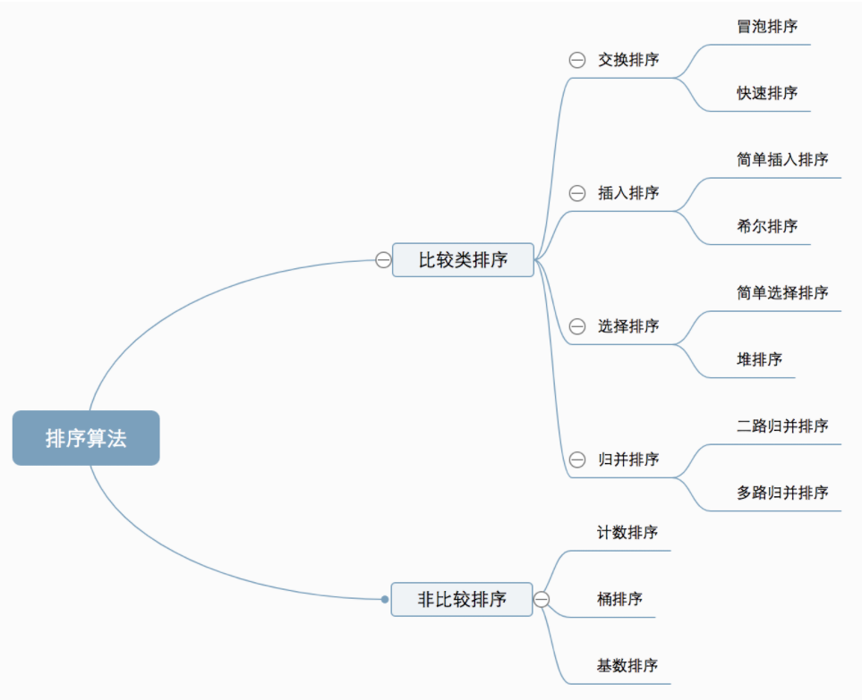

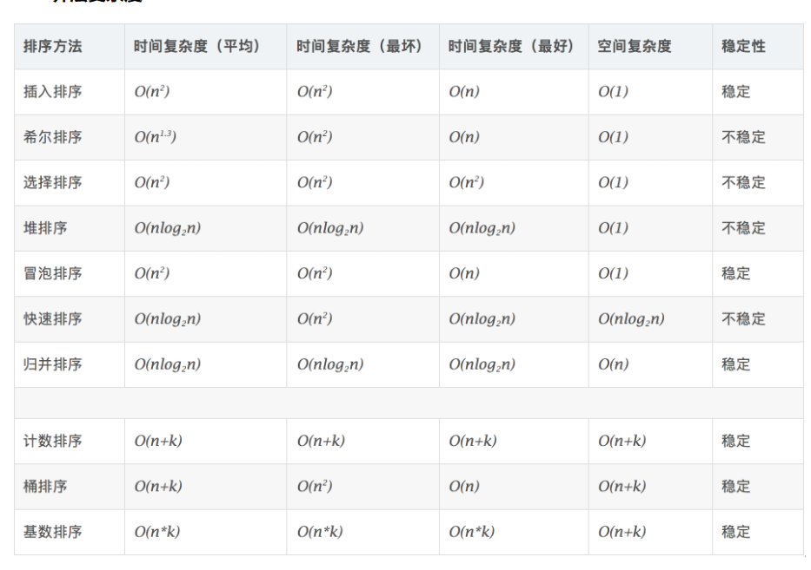
冒泡排序：
两两比较将较大的沉底，每次底往前移动1
稳定（遇到相等的情况就不交换），时间复杂度平均:n^2 最坏 n^2 最好 n（不执行if内的语句）
快速排序：
选一个基准，partion分好，返回基准分好后的下标，递归的快排左边和右边
不稳定（相等的元素放在基准左边还是右边确定了，但无法确定哪个基准先选到），平均nlogn 最坏n^2（每次都选了最大或最小的） 最好nlogn 多了nlogn的空间复杂度
简单插入排序：
前面看成有序,每个元素在有序数组中从后往前找插入位置，扫描过的位置元素依次向后移动。
稳定，平均n^2 最坏n^2 最好 n(已经有序)
希尔排序：
简单插入排序的改进版，分成不同的子序列，按子序列进行简单插入排序，每轮排序后，缩小子序列中元素的间距，最终间距为1，对整个序列进行简单插入排序
不稳定（相同元素在不同子序列，原来在后面的就可能跑到前面去），平均n^1.3 最坏n^2 最好 n
简单选择排序：
前面看成有序，每次从后面选一个最小的交换到前面。
5 8 5 2 9，第一遍选择第1个元素5会和2交换
不稳定，平均 最坏 最好都是n^2(就算有序也要遍历完后面找最小)
堆排序：
初始化为大顶堆：
找到最后一个非叶结点，进行下沉的操作。再找到倒数第二个一个非叶结点，进行下沉的操作。下沉就是将当前元素和孩子中较大的交换，并继续处理交换后的孩子的位置。
初始化为大根堆，将堆顶的和最后一个位置n的元素交换，进一步调整1..n - 1位置上元素，
再将堆顶和倒数第二个位置的元素交换，依次类推。
不稳定，平均 最坏 最好都是nloggn（堆!）
二路归并排序：
将其一分为2，递归对两边调用二路归并排序，然后将两个有序的序列归并。
稳定（相同元素就让第一个数组的元素放前面） 都是nlogn 多了O（n）空间复杂度

计数排序：
不是基于比较的排序，输入的数据要在确定范围内
求出待排序数组最大最小元素，开辟一个数组，下标代表数字，用来记录每个元素出现的次数。然后遍历此数组，依次取对应下标的数，放到对应位置，进行排序。
稳定，输入n个0到k间的整数，时间复杂度都是O（n + k）空间复杂度O（n + k）
当k不是很大时，且序列比较集中，计数排序是一个很有效的排序算法。
桶排序：
设置一定数量的数组当作桶
遍历输入数据，将数据一个个放到对应的桶
对每个不是空的桶进行排序
从不空的桶里把排好序的数据拼接起来
稳定，时间复杂度 最坏n^2 最好n 平均n + k

基数排序：
低位先排序，然后收集。然后高位再排序，再收集
取数组中最大数，取得位数
编号为0-9 10个队列。先看个位是几就往哪个队列里放，再依次收集起来，再看百位。
依次类推。
稳定，时间复杂度都是n * k 空间（n + k）

容器

1.HashMap
JDK1.8 之前 HashMap 由 数组+链表 组成的，数组是 HashMap 的主体，链表则是主要为了解决哈希冲突。JDK1.8 以后在解决哈希冲突时有了较大的变化，当链表长度大于阈值（默认为 8）时，会先判断如果当前数组的长度小于 64，那么会选择先进行数组扩容，否则将链表转换成红黑树，以减少搜索时间，当红黑树过小时会转换回链表。
当一个键值对进行put操作时，HashMap 通过 key 的 hashCode 经过扰动函数处理过后得到 hash 值，然后通过数组长度 - 1 (n - 1) & hash 判断当前元素存放的位置。因为数组长度始终为2的次方倍，所以数组长度 - 1 与上hash值可以达到hash值对数组长度求余的效果。JDK1.7通过头插法插入链表，JDK1.8通过尾插法插入链表。
HashMap默认的初始容量是16加载因子是0.75当HashMap中结点数量超过容量和加载因子的乘积时，也会进行扩容。扩容时，如果旧容量大于最大值则不进行扩容，否则扩充为原来的两倍。扩容时，旧数组中元素会通过hash值与上旧容量判断这个元素在新数组是保持原索引还是在原索引基础上+上旧容量。

2.ArrayList
ArrayList 的底层是数组,它的容量能动态增长,在添加大量元素前，可以通过ensureCapacity操作来增加 ArrayList 实例的容量。插入删除元素的时间复杂度为O（n），求表长以及增加元素，取第 i 元素的时间复杂度为O（1）。ArrayList 是线程不安全的，与ArrayList类似但是线程安全的有Vector 或者 CopyOnWriteArrayList.。ArrayList构造函数可以传入一个集合。TrimToSize方法可以调用Arrays.copyOf最小化ArrayList实例的存储。扩容时，minCapacity调用grow方法，先将容量扩充为当前容量的1.5倍，判断是否够用，不够则将新容量置为minCapacity。（为什么数组的最大值是Integer.MAX_VALUE - 8？
数组作为一个对象，需要一定的内存存储对象头信息，对象头信息最大占用内存不可超过8字节。）新容量若大于ArrayList定义的最大容量（MAX_ARRAY_SIZE）则判断最小所需容量（inCapacity）大于MAX_ARRAY_SIZE则新容量为Integer的最大整数否则为MAX_ARRAY_SIZE。然后调用Arrays.copyOf扩容。Add方法从指定位置插入元素会调用System.arraycopy通过数组自己复制自己实现移动元素位置的操作。
Arrays.copyOf内部调用了System.arryacopy arraycopy()需要目标数组 将原数组拷贝到目标数组。 copyOf是在内部自动新建目标数组，进行复制然后返回。

3.LinkedList
LinkedList是一个双向链表，并且在头尾设置了指针。LinkedList底层的链表结构使它支持高效的插入和删除操作，另外它实现了Deque接口，使得它具有队列的特性; LinkedList不是线程安全的，如果想使LinkedList变成线程安全的，可以调用Collections类中的synchronizedList方法。常用方法有add，addAll，addFirst，addLast，get，indexOf，lastindexOf，contains，remove，removeFirst，removeLast。LinkedList实现了常见的增删改查的方法，其中AddALL方法可以传入一个集合，批量添加元素，用数组保存集合的元素，再进行遍历插入。

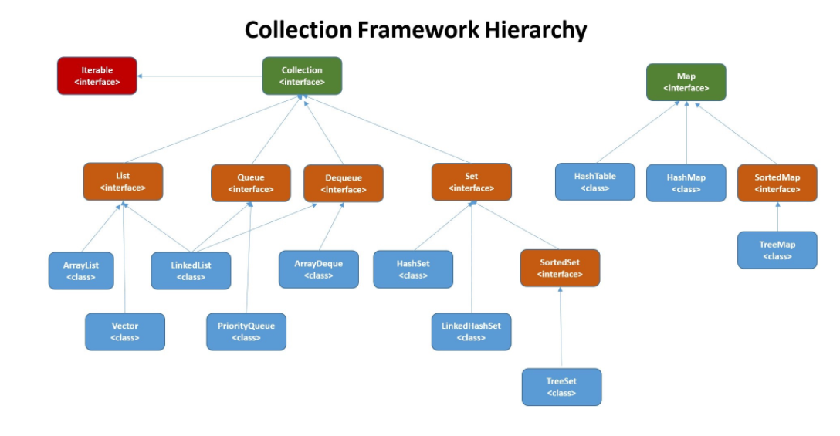
Iterator迭代器 提供一种方法访问一个容器对象中各个元素，而又不需要暴露该对象的内部细节。
用Iterator主要是用来遍历集合用的，更安全，它可以确保在当前遍历的集合元素被更改时会抛出异常。
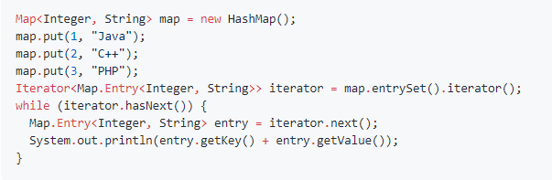
安全的集合:
ConcurrentHashMap
CopyOnWriteArrayList
ConcurrentLinkedQueue
BlockkingQueue
ArrayList和Vector区别：
ArrayList线程安全 Vector线程不安全

ArrayList和LinkedList区别：
- 都不是线程不安全的
- 底层数据结构
- 内存占用ArrayList 预留空间 LinkedList每个元素要花费更多的空间

Comparable和Comparator
Comparable 有一个compareTo方法来排序
一个类实现comparable接口 覆写compareto方法 将这个类往TreeMap里放拿出来就是有序了。
public class Person implements Comparable<Person> {

/** * T重写compareTo方法实现按年龄来排序 */
@Override
public int compareTo(Person o) {
if (this.age > o.getAge()) {
return 1;
}
if (this.age < o.getAge()) {
return -1;
}
return 0;
}
}

TreeMap<Person, String> pdata = new TreeMap<Person, String>();
pdata.put(new Person("张三", 30), "zhangsan");
pdata.put(new Person("李四", 20), "lisi");
pdata.put(new Person("王五", 10), "wangwu");
pdata.put(new Person("小红", 5), "xiaohong");

Comparator 对应compare

Collections.sort(arrayList, new Comparator<Integer>() {

@Override
public int compare(Integer o1, Integer o2) {
return o2.compareTo(o1);
}
});

HashSet LinkedHashSet TreeSet
HashSet 无序的
LinkedHashSet 是HashSet子类 可以按照添加的顺序遍历
TreeSet底层使用红黑树，能够按照添加元素的顺序进行遍历。

HashMap和HashTable区别：
HashMap：线程不安全，效率高些，可以存null的key和value，总是2的n次方大小，每次扩容扩为原来两倍。
HashTable：线程安全，效率低些，基本被淘汰，不允许null的key和value,每次扩容变为原来的2n+1倍

HashMap和HashSet区别：
HashSet底层基于HashMap实现

HashMap和TreeMap区别：
TreeMap有对集合内的元素搜索的能力，也有对集合中的元素排序的能力

HashSet如何检查重复：
计算对象的hashcode来判断对象加入位置，会和相同位置上对象先判断是否hashcode相同，如果相同再进一步调用equals判断对象是否真的相同。

HashMaP的遍历方式：
Lambda遍历方式比较简单。
map.forEach((key, value) -> {
System.out.print(key);
System.out.print(value);
});

从安全性来讲，我们应该使用迭代器提供的 iterator.remove() 方法来进行删除

ConcurrentHashMap和HashTable的区别
Jdk1.7时Con。。。将数组分段的进行加锁，JDK1.8加锁的是访问的那个Entry。Synchronized只锁定当前链表或者红黑树的首结点。只要hash不冲突就不会产生阻塞。
HashTable整个数组加了一个锁，效率非常低。

快速失败机制:
多线程下操作，线程1正在对集合进行遍历，线程2对集合进行了修改，会导致线程1抛出异常。
每当迭代器使用hasNext（）/next（）时都会检测modCount变量是否为expectedModCount是的话就返回遍历，否则抛出异常。
通过 Iterator 的方法修改集合的话会修改到 expectedModCount 的值，所以不会抛出异常。

操作系统

进程间通信的方式
管道通信
管道是指一个pipe共享文件，是在内存当中开辟的固定大小的缓冲区,linux中一个管道大小是4KB，管道只能实现半双工的通信，各进程互斥地访问管道。数据以字符流的形式写入管道，如果没有写满就不允许读。如果没读空就不允许写。
数据一旦被读出就从管道中抛弃，所以最多只能有一个读进程，否则可能有读错数据的情况。

共享存储
两个进程不能直接访问对方的内存空间，OS分配一段共享空间供两个进程通信，需要注意两个进程对共享空间的访问必须是互斥的。（同步互斥工具P V）。分为两种，一种是基于数据结构的共享，比如共享空间智能放一个长度为10的数组，这种方式速度慢，限制多，是一种低级通信方式。另一种是基于存储区的共享。OS只划分一段共享存储空间供进程使用，数据具体如何存储由进程控制，速度更快，是一种高级通信方式。

消息传递
进程的数据交换以格式化的消息为单位，进程通过OS提供的发送和接收原语进行数据交换。格式化消息分为消息头和消息体，计网中报文就是一种格式化消息。
消息传递又分为直接通信方式和间接通信方式。直接通信方式就是将消息直接挂到接收进程的消息缓冲队列上，间接通信则将消息发送到中间实体信箱中，目标进程再从中间实体取消息。

如何设计进程调度的程序？
调度层次分为三层，作业调度（高级） 内存调度（中级） 和 进程调度（低级）。
作业调度为按一定原则，从外存上挑选作业，给他们分配资源，建立进程，让他们获取竞争处理机的权力。
内存调度可以提高内存利用率和系统吞吐量。可以将暂时不能运行的进程调至外存等待。此时进程状态称为挂起态。内存调度也可以将就绪的进程重新调入内存，修改其状态为就绪态，挂再就绪队列上等待。
进程调度，以一定原则从就绪队列中选取一个进程分配处理机。进程调度是操作系统最基本的一种调度，并且频率很高。
作业调度为进程活动做准备，进程调度使进程正常活动起来，中级调度将暂时不能运行的进程挂起。作业调度 中级调度 进程调度 发生频率依次递增。进程调度是最基本的，不可缺少的。
典型的调度算法
先来先服务 每次选择最先到的一个或多个进行服务，既可用于作业调度，也可用于进程调度。简单，低效，属于不可剥夺算法。对短作业不利，比如一个长作业比短作业先到，短作业本来执行时间很短却要等很长时间。有利于CPU繁忙型作业，不利于I/O繁忙型作业。
短作业优先
对短作业优先调度。对长作业不利，长作业可能一直得不到执行而产生饥饿现象。作业的长短根据用户定义，不一定真正做到短作业优先。这个算法还没有考虑到作业的紧迫程度。
优先级调度算法
每次选择优先级最高的执行。可分为非剥夺式优先级调度算法和剥夺式的。剥夺式就是当优先级更高的进程到来时可以暂停当前正在运行的进程转而运行优先级更高的进程。进程的优先级可以通过静态的划分和动态的划分。静态划分，在进程创建时确定优先级，动态划分则在进程运行时根据进程占有CPU时间的长短，就绪进程等待CPU时间的长短进行划分。优先级一般系统进程>用户进程
（系统进程是系统的管理者）交互型进程 > 非交互型进程（提高用户体验） I/O进程 > 计算型进程（I/O处理速度较慢，希望I/O尽早工作)
高响应比优先调度算法
响应比高的先服务 响应比为 （等待时间 + 要求服务时间） / 要求服务时间。
要求服务相同时，等待时间越长越先服务，实现了先到先服务的思想，对于长作业，等待时间足够长后相应比会提高，克服了饥饿情况。
时间片轮转
以先来先服务的原则，但每个进程只运行一个时间片，使用完时间片后进入就绪队列的末尾重新排队。若时间片太大会退日化成先来先服务，若时间片很小，进程会频繁的切换。

多级反馈队列
设置多个就绪队列，优先级依次降低，分配的时间片依次变大。对于一个新进程进入内存后首先放到第一季队列末尾按时间片轮转调度，若未在一个时间片执行完则进入第二级队列末尾，依次类推。只有当前队列前面的队列都为空时，才会调度当前队列执行。结合了前面几个算法的优点，兼顾了长短作业。

内存管理机制
连续分配管理方式
单一连续分配
内存被分为系统区和用户区。内存中只能有一道用户程序，实现简单，无外部碎片，不一定采取内存保护。只能用于单用户，单任务的操作系统，有内部碎片（分配的内存区域有些部分没用上），
固定分区分配
用户区划分为若干个固定大小的分区，分为分区大小相等和分区大小不等。
分区大小相等缺乏灵活性，比如小进程用有了很多多余的内存，大进程无法放入一个分区则会增加额外开销。适用于一台计算机控制多个相同对象的场合。
分区不等，灵活性增加。可以估计常在系统中运行的作业大小情况进行划分。比如可以划分多个小分区，适量中等分区，少量大分区。
需要建立分区说明表，记录每个分区是否被分配。
动态分区分配
不预先划分内存分区，在进程装入内存时，根据进程大小动态建立分区。建立空闲分区表或空闲分区链记录空闲分区。新进程到来时，利用动态分区分配算法进行分配。没有内部碎片，会有外部碎片（内存中某些空闲分区太小，难以被利用）。外部碎片可以通过紧凑技术解决（紧凑技术就是将分配的内存移动到一起）
动态分区分配算法：
首次适应（First Fit）空闲分区以地址递增的次序排列每次从低地址开始找 找到第一个能满足大小的空闲分区。
最佳适应（Best Fit）空闲分区按照容量递增的次序排列，找到第一个能满足要求的空闲分区。 每次都选最小的分区分配，会留下越来越多很小的难以利用的内存块。会产生很多外部碎片。
最坏适应（Worst Fit）空闲分区按照容量递减的次序排列，找到第一个能满足要求的空闲分区。会导致较大的连续空闲区被迅速用完。之后“大进程”到达无法分配。
邻近适应（Next Fit）为了改进首次适应算法导致低地址部分出现很多小的空闲分区 每次都从头查找可能会花更多时间。空闲分区以地址递增的次序排列。每次从上次查找结束的位置开始查找，找到第一个满足要求的分区。改进了首次适应，但又可能导致高地址部分大分区更可能被使用划分为小分区，最后导致无大分区可用。相比最佳最坏适应，不需要重新排列分区顺序，开销更小。
非连续分配管理方式（为用户进程分配的内存可以是分散的内存空间）
固定分区分配会有内部碎片，动态分区分配会有外部碎片。
基本分页存储管理
将内存用户区分为若干大小相同的页框（页帧 内存块 物理块），注意页框不能太大，否则也会产生过大的内部碎片，每个进程分成一个个和页框大小相等的区域称为页。再将页离散的存放在内存中。用页表记录每页在内存中起始位置。给定一个逻辑地址，可以通过逻辑地址可以得到页号和页内偏移量，，通过查页表得到页在内存存放的起始位置，物理地址就是页面起始地址加上页内偏移量。页面大小为2的整数幂，逻辑地址通过二进制表示，高几位是页号，低几位是页内偏移。因为时间局部性和空间局部性，引入了快表，快表是一种访问速度比内存快很多的高速缓冲存储器。查页号对应的内存块时可以先查快表，查不到再查页表。为了解决页表过大的问题，还引入了两级页表。此时，逻辑地址由一级页号，二级页号，页内偏移量组成。
基本分段存储管理
进程划分为若干个段，每个段有个段名，以段为单位进行分配内存，逻辑地址由段号和段内地址组成。段表会同时记录段长和基址。
页是信息的物理单位，分页是系统的行为，对用户不可见。段是信息的逻辑单位，分段对用户是可见的，需要用户编程时显式的给出段名。
分页地址空间是一维的，分段的地址空间是二维的只需给出段名和段内地址。
分段比分页更容易实现信息的共享（同一页可能包含不同段，一段可被共享，一段不可）和保护（段表填加字段是否允许其他进程访问）（不能被修改的代码可被共享，可修改的代码不能被共享）
分页不会产生外部碎片，但不方便按逻辑实现信息共享和保护
分段可以，但如果段长过大，会难以分配连续空间，另外段式管理会产生外部碎片。
段页式存储管理
先分段，再分页，内存分为大小相同的页框，逻辑地址由段号，页号，页内偏移量组成。编程时显示给出段号和段内地址，系统会自动把段内地址拆分为页号和页内偏移量。此时段表存放了页表长度和页表存放块号，页表存放页号对应的内存块号。访问时先查段表，再查页表。

逻辑内存 物理内存 共享内存

虚拟内存的实现
虚拟内存利用时间，空间局部性原理，在程序装入时，将程序中很快会用到的部分装入内存，暂时用不到的部分留在外存，就可以让程序开始执行。在程序执行过程中，当所访问的信息不在内存时，由操作系统负责将所需信息从外存调入内存。若内存空间不够，由操作系统负责将内存中暂时用不到的信息换出到外存。可以解决大作业无法一次装入内存而无法运行的问题，还可以解决大量作业要求运行无法容纳只能运行一部分。还可以解决，作业被装入内存一直驻留内存，实际上在一个时间段内只需访问作业的一小部分数据就可正常运行，浪费了内存资源。
请求分页管理，在页表中加入状态位记录该页是否已调入内存。加入访问字段，记录最近被访问过几次，或上次访问的时间供不同的置换算法使用。加入了修改位，用来标记该页是否被修改过。请求分页管理引入了缺页中断机构，当访问的页面不在内存，会产生缺页中断，由操作系统的缺页中断处理程序处理中断，此时缺页进程阻塞，放入阻塞队列，调页完成后再将其唤醒，放回就绪队列。若内存中有空闲块则将缺页的页面装入该块，若内存中无空闲块，则由页面置换算法选择一个页面淘汰，若该页面在内存期间被修改过，则需将其写回外存。

页面置换算法（页面的换入 换出需要磁盘IO 会有较大开销 ）
最佳置换（OPT） 选择在之后最长时间不再被访问的页面，然而无法预知哪个是在之后最长时间不再被访问的页面，所以该算法无法实现，但用于评价其他算法。
先入先出（FIFO）优先淘汰最早进入内存的页面。该算法和进程实际运行情况不符合，因为有的进程会经常被访问。会出现Belady异常，也就是分配的物理块数增大而页面故障数不减反增。
最近最久未使用（LRU） 选择最近最长时间未访问过的页面淘汰。LRU算法性能较好，但需要寄存器和栈的硬件支持，开销较大。
时钟（CLOCK）置换算法
每个页面设置访问位，将内存中页面通过链接指针链接成一个循环队列，当某页被访问时，访问位置1，当需要淘汰一个页面时，只需检查页的访问位若为0，则将此页换出，若为1，则将其置0，暂不换出，继续检查下一个页面。性能和开销较均衡。
改进的CLOCK把修改位也考虑进来，优先淘汰没有被修改过的页面，减少写回外存的开销。

第一轮扫描找访问位为0，修改为0的淘汰，若没找到则第二轮找访问位为0标志位为1的页面，并将扫描过的位置访问位置0.若第二轮也没有找到则重复第一轮第二轮的扫描。算法开销小，性能也不错。

计算机网络
OSI七层模型(法定标准)
4层TCP/IP参考模型 事实标准
OSI七层模型：
应用层 此三层资源子网（数据处理）
所有能和用户交互产生网络流量的程序
文件传输（FTP） 电子邮件(SMTP) 万维网（HTTP）
表示层
用于处理两个通信系统中交换信息的表示方式(语法和语义)
功能一：数据格式变换
功能二：数据加密解密
功能三：数据压缩和恢复

会话层
向表示层实体/用户进程提供建立连接并在连接上有序传输数据
功能一：建立，管理，终止会话
功能二：使用校验点可使会话在通信失效时从校验点/同步点恢复通信，实现数据同步

传输层
负责主机中两个进程的通信，即端到端的通信，传输单位是报文段或用户数据报。
功能一：可靠传输，不可靠传输
功能二：差错控制
功能三: 流量控制
功能四：复用分用
复用：多个应用层进程可同时使用下面运输层的服务
分用：运输层把收到的消息分别交付给上面应用层中相应的进程

网络层 此三层通信子网 (数据通信)
把分组从源端传到目的端，为分组交换网上不同主机提供通信服务
传输单位是数据报
功能一：路由选择
功能二：流量控制
功能三：差错控制
功能四: 拥塞控制
主要协议：IP，ICMP，ARP
数据链路层
将网络层传下来的数据包组装成帧
功能一：成帧
功能二：差错控制 帧错+位错
功能三：流量控制
功能四：访问控制，控制对信道的访问 （哪个主机可以占用信道）

物理层
在物理媒体上实现比特流的透明传输
透明传输：不管所传数据内容如何都应能在链路上传送。
功能一：定义接口特性
功能二：定义传输模式（单工，半双工，双工）
功能三：定义传输速率
功能四：比特同步
功能五：比特编码
Rj45
有传输介质

上面几层都要加头部
数据链路层加头加尾
物理层不加 形成01的比特流序列传输

中间设备 路由器等只需经历最下面三层 此三层是用于点到点的通信

TCP/IP参考模型
应用层
传输层
网际层
网络接口层
同：都分层，基于独立的协议栈实现异构网络互联
OSI：定义了三点：服务，协议，接口。参考模型先于协议发明
TCP/IP：无。协议先于参考模型。考虑异构网互联问题将IP作为重要层次。
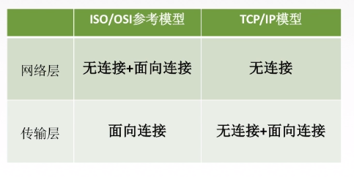
广播地址：在使用TCP/IP 协议的网络中，主机标识段host ID 为全1 的IP 地址为广播地址。对于10.1.1.0 （255.0.0.0 ）网段，其直播广播地址为10.255.255.255
五层模型
从下到上依次是物理层，数据链路层，网络层，运输层，应用层。
应用层的协议有HTTP协议域名系统DNS，运输层的协议有TCP/UDP，网络层协议有IP协议（无连接）。
应用层任务是通过应用进程间交互来完成特定网络应用。（报文）
运输层为两台主机进程间通信提供服务。（报文段）
在计算机网络中进行通信两个计算机间可能会经过多个数据链路，也可能还要经过多个通信子网。网络层任务就是选择合适的网间路由和交换结点，确保数据及时传送。（（IP）数据报）（路由器）
数据链路层为帧在一段段链路上传输提供服务。（帧）（交换机）
物理层上传送的数据单位是比特，物理层作用是实现相邻计算机节点间比特流的透明传送，尽可能屏蔽具体传输介质和物理设备的差异。（比特）
三次握手
第一次客户端发送带有SYN（同步序列号）标志的数据包到服务端
第二次服务端发送带有SYN/ACK标志，确认号字段为客户端发送的序列号+1的数据包到客户端
第三次客户端发送带有ACK标志且可以携带数据的数据包到服务端
以上三步后就建立了TCP连接，就可以通过TCP提供的全双工通信进行通信了。
另外，服务器端的资源是在完成第二次握手时分配的，客户端的资源是在完成第三次握手时分配的，所以服务器易受到SYN洪泛攻击。

为什么TCP客户端最后还要发送一次确认呢？

(客户端发送了第一个请求连接并且没有丢失，只是因为在网络结点中滞留的时间太长了，由于TCP的客户端迟迟没有收到确认报文，以为服务器没有收到，此时重新向服务器发送这条报文，此后客户端和服务器经过两次握手完成连接，传输数据，然后关闭连接。此时此前滞留的那一次请求连接，网络通畅了到达了服务器，这个报文本该是失效的，但是，两次握手的机制将会让客户端和服务器再次建立连接，这将导致不必要的错误和资源的浪费。
如果采用的是三次握手，就算是那一次失效的报文传送过来了，服务端接受到了那条失效报文并且回复了确认报文，但是客户端不会再次发出确认。由于服务器收不到确认，就知道客户端并没有请求连接。)

四次挥手
第一次，客户端发送一个带有FIN，序列号为前面已经传送过的数据的最后一个字节序号+1的数据包。
第二次，服务器发出确认，收到确认后客户端到服务端的连接释放，TCP处于半关闭状态，若服务端继续发数据，客户端仍要接收。
第三次，当服务端也没有要向客户端发送数据时，服务端向客户端发送一个FIN的数据包。客户端收到后处于TIME-WAIT状态，客户端经过两个2MSL最长报文段寿命后关闭连接，服务端收到确认后关闭连接。

为什么客户端最后还要等待2MSL？
- 保证客户端发送的最后一个ACK报文能够到达服务器，因为这个ACK报文可能丢失
- 客户端发送完最后一个确认报文后，在这个2MSL时间中，就可以使本连接持续的时间内所产生的所有报文段都从网络中消失。这样新的连接中不会出现旧连接的请求报文。)

如果已经建立了连接，但是客户端突然出现故障了怎么办？
TCP还设有一个保活计时器，显然，客户端如果出现故障，服务器不能一直等下去，白白浪费资源。服务器每收到一次客户端的请求后都会重新复位这个计时器，时间通常是设置为2小时，若两小时还没有收到客户端的任何数据，服务器就会发送一个探测报文段，以后每隔75秒发送一次。若一连发送10个探测报文仍然没反应，服务器就认为客户端出了故障，接着就关闭连接。

TCP UDP区别
TCP是面向连接，提供可靠的数据传输，传输形式是字节流，传输效率慢，所需资源多，首部20-60字节，适用于提供可靠数据传输的场景如文件传输邮件传输。
UDP是无连接的，提供不可靠的数据传输，传输形式是数据报文段，传输效率快，所需资源少，首部8个字节，适用于要求通信速度高可以忍受数据部分丢失的场景如视频，语音，直播。
TCP可靠传输
数据传输前，三次握手建立连接。
数据传递时，有序号，校验和，确认，重传，流量控制，拥塞控制机制。
序号：序号保证数据能有序的交付给应用层，序号建立在传送的字节流之上，每个字节有一个编号，报文段的序号是是该报文段中第一个字节的序号。
确认：TCP首部的确认号是期望收到对方的下一个报文段的序号，发送方会在缓存区存储那些已发送但未收到确认的报文段，以便在需要的时候进行重传。TCP默认是累计确认机制。
重传：超时和冗余ACK会导致重传。
超时： TCP每发送一个报文段，就对这个报文段设置一次计时器，计时器设置的重传时间到期但还未收到确认时，就要重传这一报文段。
冗余ACK：
超时重传有一个问题，超时周期往往太长，冗余ACK可提前触发重传。TCP规定每当比期望序号大的失序报文段到达时就发送一个冗余ACK，指明下一个期待的字节的序号。当发送方收到对同一个报文段的3个冗余ACK时，就会重传。
TCP流量控制：
通信过程中，发送方发送过快，可能会导致接收方来不及接收，从而导致丢包。接收方根据自己接收缓存的大小，动态的调整发送方的发送窗口大小。称为接收窗口。发送方根据当前网络拥塞情况，确定拥塞窗口。发送方的实际发送窗口大小为接收窗口和拥塞窗口中的最小值。当发送方收到确认报文时会将发送窗口向前滑动。
TCP拥塞控制：
拥塞控制是防止过多的数据注入网络，使得网络中的路由器或链路过载。
区别：拥塞控制针对整个网络，是一个全局的过程，涉及所有主机路由器等。流量控制是点对点的控制，是要抑制发送端发送数据的速率，以便接收端来得及接收。
慢开始：起始拥塞窗口设为1（也就是一个最大报文段长度），之后每经过一个传输轮次就会将拥塞窗口加倍，即拥塞窗口大小指数式增长。当拥塞窗口达到一定阈值，改用拥塞避免算法。
拥塞避免：每经过一个传输轮次，拥塞窗口大小加一。
通过超时检测到拥塞时，将慢开始算法阈值设置为拥塞时拥塞窗口大小的一半，拥塞窗口大小重置为1，重新使用慢开始算法。
快重传快恢复：通过收到冗余ACK检测超时，同样将慢开始的阈值设为拥塞时拥塞窗口的一半，快恢复将拥塞窗口不重置为1而是从阈值开始。
输入URL显示网页的过程
浏览器要访问WWW服务器时，首先完成对WWW服务器的域名解析，获得服务器的IP地址，浏览器通过TCP向服务器发送连接建立请求。
具体为：浏览器分析URL，向DNS请求解析IP地址，域名系统解析出IP地址，浏览器与服务器建立TCP连接，浏览器发出HTTP请求，服务器发回HTTP响应
TCP连接释放，浏览器解析渲染页面显示给用户。

HTTP:1.通信使用明文(不加密)，内容可能被窃听
- 不验证通信方身份，因此由可能遭遇伪装
- 无法证明报文的完整性，可能已经被篡改
HTTP + 加密 + 认证 + 完整性保护 = HTTPS

HTTP，HTTP和HTTPS区别
HTTP是超文本传输协议，提供了一种发布和接收HTML页面的方法，所有WWW（万维网）都遵守这个标准。HTTP是无状态的。简化了服务器的设计，使服务器更容易支持大量并发的HTTP请求。Cookie是存在用户主机的文本文件，里面有识别码，用于web服务识别用户。Web服务器可以根据Cookie从数据库中查询该用户的活动记录。HTTP既可以使用非持久的连接，也可以使用持久连接。对于非持久连接，每个网页元素（图片，音频）的传输都需要单独建立一个TCP连接。
HTTP协议传输的数据都是未加密的，也就是明文的。因此使用HTTP协议传输的信息是不安全的，因此出现了SSL协议。HTTPS协议是由SSL+HTTP协议构建的可进行加密传输、身份认证的网络协议，要比http协议安全。http和https使用的是完全不同的连接方式，用的端口也不一样，前者是80，后者是443。
Cookie session的区别
Cookie 数据保存在客户端(浏览器端)，可以记录用户登录信息
Session 数据保存在服务器端。用户在连接服务器时，会由服务器生成一个唯一的SessionID,SessionID这一数据则是用Cookie保存到客户端，用户提交页面时，会将这一 SessionID提交到服务器端，来存取Session数据。禁用Cookie，Session也会失效。cookie不是很安全，session是安全的。session会在一定时间内保存在服务器上。当访问增多，会比较占用你服务器的性能考虑到减轻服务器性能方面，应当使用cookie。单个cookie保存的数据不能超过4K，Session对象没有对存储的数据量的限制。
HTTP request headers有哪些字段：
请求方式 get post
Host：请求的web服务器域名地址
例如web请求URL：http://zjm-forum-test10.zjm.baidu.com:8088/test/tupian/cm
Host就为zjm-forum-test10.zjm.baidu.com:8088
User-Agent：浏览器类型的详细信息
Accept：客户端能够接收的内容类型
Accept-Language：展示返回信息优先选择的语言
Accept-Encoding：浏览器支持的压缩编码类型 如gzip
Accept-Charset：浏览器可接收的字符编码集
Content-Type：HTTP请求提交的内容类型
Connection：是否需要持久连接 keep-alive
Keep-Alive： keep-Alive持续时间 如keep-Alive：300
Cookie：HTTP请求发送时，会把保存在该请求域名下的所有cookie值一起发送给web服务器。
Referer：包含一个URL

HTTP response headers
Content-Length： 返回的内容正文长度。
Content-Type: 返回数据的类型（如text/html）和字符编码格式。
Date：显示当前时间。

http响应码：
1. 200 OK
请求成功，服务器已经正常响应。
注意：返回 200 不一定代表得到的就是我们预期的结果页面，如登录成功打开系统桌面，此时返回200状态码，但是不小心输入了错误的用户名和密码，登录失败仍然回到登录页面，但此时服务器返回响应的状态码还是 200，说明这个过程中服务器已经做完它认为正确的事情，而不是代表业务的正确性。所以在测试的时候，仅仅依靠200这个状态码进行断言是不充分的。

5. 404 未找到
请求失败，请求的资源在服务器上没有找到。
注意：一般发生这种错误，不意味着服务器端代码的错误，往往是由于自己编写的 URL 或者文件名称错误，需要自行检查。
502：服务器作为网关且从上游服务器获取到了一个无效的HTTP响应.
Get和POST区别：
Get：把参数包含在URL中，有长度限制，请求参数会被完整保留在浏览器历史记录里.把header和data一并发送出去
Post：通过request body传递参数，无长度限制,POST中参数不会被保留。先发送header再发送data。
请求报文：
方法（空格） URL（空格） 版本 回车换行 (请求行)
首部字段名:值 回车换行
.......
回车换行
实体主体(通常不用)
版本（空格）状态码（空格）短语（状态行描述文本） 回车换行 （状态行）
首部字段名:值 回车换行
.....
回车换行
实体主体（有些响应报文不用）
数字证书认证机构：
1.服务器将自己的公开密钥登录至数字证书认证机构
2.数字证书认证机构用自己的私有密钥对服务器的公开密钥签名（签名就是用私钥签名，公钥验证）并颁发公钥证书（包含服务器的公开密钥和数字证书认证机构的数字签名）（给服务器）
3.服务器将公钥证书发给客户端，客户端用数字证书认证机构的公开密钥验证签名，确认服务器公开密钥的真实性。
4.客户端使用服务器的公开密钥对报文加密后发送。
5.服务器用私有密钥对报文解密。

JVM
JVM内存划分

HotSpot虚拟机
运行时数据区：
线程共享的内存区域有堆和方法区（方法区现在变成了元空间,放在直接内存中）。线程私有的有虚拟机栈，本地方法栈，程序计数器。
程序计数器：存放当前线程所执行的字节码的行号。唯一一个不会出现OutOfMemoryError的区域。
虚拟机栈：有一个个栈帧组成，每个栈帧中都有局部变量表，操作数栈，动态链接，方法出口信息。局部变量表存放各种基本数据类型，对象引用。方法调用时会有一个对应的栈帧被压入虚拟机栈，方法返回（return语句或抛出异常）后会有一个栈帧被弹出。
本地方法栈：与虚拟机栈类似，为本地方法服务。
堆：java虚拟机管理的最大一块内存，存放对象实例和数组。GC的主要区域。
方法区：存放已被虚拟机加载的类信息，常量，静态变量，即时编译器编译后的代码等。
运行时常量池：方法区的一部分，存放类的描述信息，还有常量池表。

对象创建：
1.类加载检查：虚拟机遇到new指令，先检查能否在常量池中定位到这个类的符号引用，再检查这个类是否已经被加载，解析，初始化过，如果没有，必须先执行相应的类加载过程。
2.分配内存：
对象所需内存大小在类加载后可以确定，为对象分配空间即把一块确定大小的内存从堆中划分出来，分配方式有指针碰撞，空闲列表。选择哪种分配方式由java堆是否规整决定.
内存分配存在线程安全问题，虚拟机采用两种方式保证线程安全一是CAS + 失败重试。
二是，TLAB：也就是为每一个线程预先在Eden区分配一块内存，JVM在给线程中的对象分配内存时，首先在为线程预留的内存中分配，如果不行再采用CAS进行内存分配。
- 初始化零值：
即将分配到的内存空间（不包括对象头）都初始化为零值。
- 设置对象头：
将该对象是哪个类的实例，如何找到类的信息，对象的哈希码，GC年龄等信息存放再对象头中。
- 执行init方法：
把对象按照程序员的意愿进行初始化

对象的内存布局：
对象头，实例数据，对其补充
对象的访问定位：
句柄：虚拟机栈存放句柄地址，由此地址在堆中找到句柄（句柄中包含对象实例数据和类型数据各自的地址）
直接指针：虚拟机栈直接存放对象地址。
直接指针方式需要考虑如何在堆中设置访问类型数据的相关信息。但可以节省一次指针定位的开销。句柄方式最大的好处是对象被移动时，只需改变句柄中的实例数据指针。

String str1 = "abcd";//先检查字符串常量池中有没有"abcd"
String str2 = new String("abcd");//堆中创建一个新的对象 （如果常量池没有 也要在常量池里创建）

String str1 = "str";
String str2 = "ing";
String str3 = "str" + "ing";//常量池中的对象
String str4 = str1 + str2; //在堆上创建的新的对象

基本类型的包装类大部分实现了常量池技术，
Byte,Short,Integer,Long [-128，127] 的缓存
Character [0,127]
Boolean True Or False
Integer i1 = 33;
Integer i2 = 33;
System.out.println(i1 == i2);// 输出 true
Integer i11 = 333;
Integer i22 = 333;
System.out.println(i11 == i22);// 输出 false
Double i3 = 1.2;
Double i4 = 1.2;
System.out.println(i3 == i4);// 输出 false

Integer i1 = new Integer(40);这种情况下会创建新的对象

Integer i1 = 40;
Integer i2 = 40;
Integer i3 = 0;
Integer i4 = new Integer(40);
Integer i5 = new Integer(40);
Integer i6 = new Integer(0);

System.out.println("i1=i2 " + (i1 == i2));
System.out.println("i1=i2+i3 " + (i1 == i2 + i3));
System.out.println("i1=i4 " + (i1 == i4));
System.out.println("i4=i5 " + (i4 == i5));
System.out.println("i4=i5+i6 " + (i4 == i5 + i6));
System.out.println("40=i5+i6 " + (40 == i5 + i6));
i1=i2 true
i1=i2+i3 true
i1=i4 false
i4=i5 false
i4=i5+i6 true
40=i5+i6 true
语句 i4 == i5 + i6，因为+这个操作符不适用于 Integer 对象，首先 i5 和 i6 进行自动拆箱操作，进行数值相加，即 i4 == 40。然后 Integer 对象无法与数值进行直接比较，所以 i4 自动拆箱转为 int 值 40，最终这条语句转为 40 == 40 进行数值比较。

类加载过程
一个类的完整生命周期如下：
加载，连接（验证，准备，解析），初始化，使用，卸载
其中解析发生的时机不一定，可能是再初始化之后（为了支持java运行时绑定特性）。
有六种情况需立即对类进行初始化：
- 遇到 new getstatic putstactic invokestatic 如果类型没有进行过初始化则需先初始化
- 使用java.lang.reflect包对类型进行反射调用时，若类型没有被初始化则需先初始化
- 初始化类的时候，发现父类还没有初始化，会触发父类的初始化
（接口和类的区别在此，当一个接口初始化时，不要求其父接口都完成初始化）
- 主类在虚拟机启动时初始化
- 当一个接口定义了默认方法，当这个接口的实现类发生初始化，那么这个接口要在其之前被初始化
- Java.lang.invoke.MethodHandle实例最后解析结果为某四种类型的方法句柄，并且这个方法句柄对应的类没有进行过初始化，需要先触发其初始化。

- 当使用一个静态字段时，只有直接定义这个字段的类才会被初始化。
Public static int value=123
System.out.println(SubClass.value);

2.通过数组定义来引用类，不会触发其初始化
如SuperClass[] sca = new SuperClass[10];

- 调用常量，常量在编译阶段会存入调用类的常量池中，本质上没有直接引用到定义常量的类，因此不会触发定义常量（final修饰）的类的初始化。
Public static final String HELLO WORLD="helloworld";
System.out.println(ConstClass.HELLOWORLD);

对于数组类而言，情况就有所不同，数组类本身不通过类加载器创建，它是由Java虚拟机直接在内存中动态构造出来的。但数组类中的元素类型最终还是要靠类加载器来完成加载。

加载：
1.通过全类名获取定义此类的二进制字节流
2.将这个字节流中的静态存储结构转化成方法区的运行时数据结构
3.在内存中生成一个代表这个类的java.lang.Class对象，作为方法区这个类的各种数据的访问入口。

加载和连接阶段的部分动作是交叉进行的，可能加载阶段尚未完成，连接阶段已经开始。

验证：
- 文件格式验证 验证字节流是否符合Class文件格式的规范
- 元数据验证 对字节码描述信息进行语义分析来验证 （这个类是否有父类，这个类的父类是否继承了不允许被继承的类）
- 字节码验证 通过数据流分析和控制流分析 （操作栈中放了int类型，使用时却用了long类型加载）（跳转指令跳转到方法体以外的字节码指令上）
- 符号引用验证 对类自身以外的各种类信息进行匹配性校验

准备： 为静态变量分配内存，设置初始值 （实例变量将会在对象实例化时随着对象一起分配在java堆中）

解析： 将常量池内的符号引用替换为直接引用的过程
（符号引用是以一组符号来描述所引用的目标， 直接引用是可以直接指向目标的指针，相对偏移量或句柄）

初始化：静态变量按程序员的意愿进行初始化 （clinit方法）
接口的实现类初始化时不会执行接口的初始化

多个线程调用clinit方法式只有一个线程进入，其他会阻塞，当执行完，其他线程唤醒后也不会再次进入clinit方法

两个类来源于通一个CLASS文件由不同的类加载器加载 类的定义不同
双亲委派模型
：如果一个类加载器收到了类加载的请求，它首先不会自己去尝试加
载这个类，而是把这个请求委派给父类加载器去完成，每一个层次的类加载器都是如此，因此所有的
加载请求最终都应该传送到最顶层的启动类加载器中，只有当父加载器反馈自己无法完成这个加载请
求（它的搜索范围中没有找到所需的类）时，子加载器才会尝试自己去完成加载。

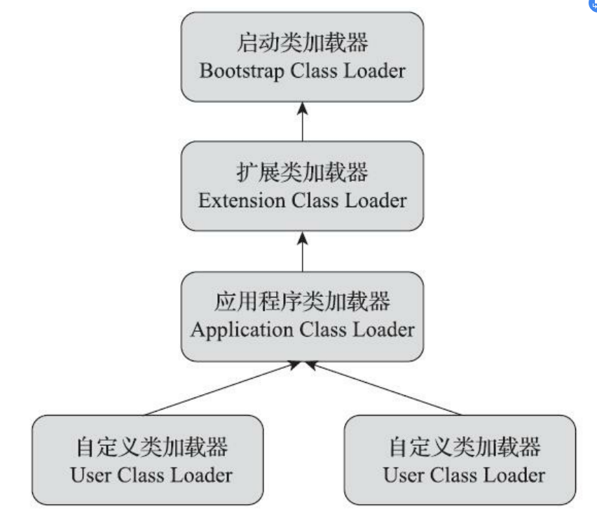

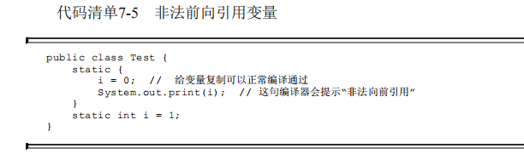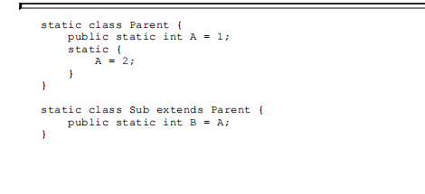
父类的初始化先执行完 B = 2

类加载器：
除了BootstrapClassLoader 其他类加载器（包括自定义）由java实现且全部继承自java.lang.ClassLoader
BootstrapClassLoader(启动类加载器)：最顶层的加载类，由C++实现，负责加载
%JAVA_HOME%/lib目录下的jar包和类或者被-Xbootclasspath参数指定的路径中的所有类。
ExtensionClassLoader(扩展类加载器)：主要负责加载目录%JRE_HOME%/lib/ext目录下的jar包和类，或者java.ext.dirs系统变量所指定的路径的jar包
AppClassLoader(应用程序类加载器)：面向用户的加载器，负责加载当前应用classpath下的所有jar包和类。
双亲委派模型：
每一个类都有对应它的类加载器。类在加载时，首先判断当前类是否被加载过，已经被加载的类会直接返回，否则尝试加载，加载时，首先会把该请求委派该父类加载器处理，因此所有请求最终都应该传送到顶层的启动类加载器中，当父类加载器无法处理时，才会由自己来处理。当父类加载器为null时，会使用启动类加载器作为父类加载器。
（类加载器的父子关系不通过继承体现，由“优先级”来决定）
好处：避免类的重复加载（相同的类文件被不同的类加载器加载产生的是两个不同的类）。保证java核心API不被篡改。

自定义类加载器：
加载某个资源不希望经过父加载器时，自定义。
继承classloder 一般要重写findclass （怎么找类信息自己决定）
比如classPath：User.class（应用类加载器加载） D：/User.class（自定义类加载器加载） 重写loadclass（复制过来 删掉找父类加载器部分，加上如果包名不以。。。开头就让父类去加载）

JVM垃圾回收
大对象会直接分配到Java老年代，被分配在eden区，一次新生代垃圾回收后，如果对象还存活，则会进入幸存者区，幸存者分为from区和to区，每次GC，from区的元素会依次移动到to区，并且from区to区交换名称，此时对象到了幸存者区初始年龄会变为1，此后每经过一轮GC该对象的年龄都会加1，达到一定的阈值（默认15）就会晋升到老年代中，阈值可以通过参数调整。

判断对象死亡：
引用计数法，记录每个对象被引用的次数，对象的引用次数为0则该对象为垃圾
简单，效率高。会存在对象循环引用的问题，比如A，B对象除了互相引用对方外再无任何引用。导致他们是垃圾却无法回收。
可达性分析：
通过一系列GC ROOTS的对象作为起点，从这些节点通过引用向下搜索，能到的地方都不是垃圾。GC ROOTS对象可以包括虚拟机栈中引用的对象，本地方法栈引用的对象，方法区类静态属性引用的变量，方法区中常量引用的对象。

引用：
强引用：垃圾回收器回收不了
软引用：内存空间不足会被回收
弱引用：GC时便会回收
虚引用：再任何时候都可能被回收
程序设计中使用软引用较多，很少使用弱引用和虚引用。软引用可以加速JVM对垃圾回收的速度，维护系统的运行安全，防止内存溢出。

不可达的对象并非非死不可
可达性分析不可达对象若覆盖了finalize方法，并且其finalize方法没有被调用过则该对象会被放在一个队列中进行第二次标记，除非这个对象与引用链上的任何一个对象建立关联，否则就会被真的回收。
常量如何判断废弃：
没有被任何对象引用
一个类是无用类:
- 该类的所有实例都已经被回收
- 加载该类的ClassLoader已经被回收
- 该类对应的java.lang.Class对象没有在任何地方被引用，无法在任何地方通过反射访问该类的方法。

垃圾回收算法
标记清楚法：
第一阶段进行标记，第二阶段进行回收。效率较低，会产生大量内存碎片。
复制算法：
将内存划分为大小相同的两块，每次使用其中一块，GC时将这一块还存活的对象复制到另一块去，然后再把使用的空间一次清理掉。
标记整理算法：
第一阶段进行标记和标记清楚算法一样。但后续步骤不是直接对可回收对象进行回收，而是让所有存活的对象向一端移动，然后直接清理掉边界以外的内存。

垃圾收集器
Serial收集器：
单线程收集器，GC时需要Stop The World，新生代采用复制算法，老年代采用标记-整理算法。
ParNew收集器：
Serial收集器的多线程版本，除了使用多线程进行垃圾回收，其余都和Serial收集器一样。
Parallel Scavenge收集器
与ParNew收集器类似，关注的是吞吐量（高效率的利用CPU 吞吐量：CPU用于运行用户代码的时间与CPU总消耗时间的比值），提供了很多参数供用户选择来找到最合适的停顿时间或最大吞吐量。

CMS(Concurrent Mark Sweep)
以获取最短回收停顿时间为目标的收集器，适合用在注重用户体验的应用上。采用标记清楚算法。运作过程分4个步骤。
初始标记：暂停所有的其他线程，并记录下直接与root 相连的对象，速度很快。
并发标记：同时开启GC和用户线程，进行进一步的标记。
重新标记:修正并发标记期间因为用户线程运行而导致标记变动的那一部分对象的标记记录。时间比初始标记稍长，比并发标记短很多。
并发清除：开启用户线程，同时GC线程开始对未标记的区域做清除
优点：并发收集，低停顿。
缺点：对CPU资源敏感，无法处理浮动垃圾，因为使用标记清除算法会产生空间碎片
G1（Garbage-First）
是一款面向服务器的垃圾收集器，主要针对配备多颗处理器及大容量内存的机器，以极高概率满足GC停顿时间要求的同时，还具备高吞吐量性能特征。
之前的垃圾收集的目标范围要么是整个新生代（MinorGC），要么就是整个老年代（MajorGC），再要么就是整个Java堆（FullGC）G1可以面向堆内存任何部分来组成回收集，衡量标准不再是它属于哪个分代，而是哪块内存中存放垃圾数量最多，回收收益最大。这就是G1收集器的Mixed GC模式。G1收集器将java堆划分为多个大小相等的独立区域region。根据需要，每个region可以扮演新生代的Eden空间Survivor空间或者老年代空间，收集器对扮演不同角色的Region采用不同的策略去处理。Region中有一个Humongous区域专门存储超过一个region容量一半的大对象。GC收集器会维护一个优先级列表，每次根据用户设定的收集停顿时间，优先处理回收价值收益最大的那些Region。每个Region有一个记忆集（本质上是哈希表）记录了region间引用。Region数量比传统收集器分代数量多，所以G1收集器有更高的内存占用负担，
根据经验，G1至少需要耗费java堆容量的10%到20%的额外内存来维持收集器的工作。
G1收集器运行大致可以划分为以下4个步骤：
- 初始标记：仅标记GC ROOTS能直接关联到的对象。
- 并发标记：从GC ROOT开始进行可达性分析，可与用户线程并发执行
- 最终标记：处理并发标记时有引用变动的对象
- 筛选回收：对每个Region回收价值和成本进行排序，根据用户期望的停顿时间制定回收计划。将要回收的那一部分Region复制到空的Region中，暂停用户线程，由多条收集器线程并行完成。

如何让并发标记阶段，收集线程和用户线程互不干扰的运行？
CMS：增量更新算法
G1：原始快照（SATB）

三色标记法，白色代表该对象未被垃圾收集器访问过。黑色代表该对象已经被垃圾收集器访问过，且这个对象的所有引用都已经被扫描过。灰色代表该对象已经被垃圾收集器访问过，但这个对象上至少存在一个引用还没有被扫描过。把原本存活的对象错误标记为已消亡是在下面这种情况出现，一个黑色对象添加了到白色对象的新引用，同时删除了从全部灰色对象到该白色对象的直接或间接引用。有两种解决方案。
一个是增量更新，破坏第一个条件，当黑色对象插入新的指向白色对象的引用关系时，就将这个新插入的引用记录下来，并发扫描结束后，要重新以该黑色对象为根重新扫描一次。
一个是原始快照，破坏第二个条件，当灰色对象要删除指向白色对象的引用关系时，就将这个要删除的引用记录下来，并发扫描结束后，再将这些记录过引用关系的灰色对象为根，重新扫描一次。也可以理解为，无论引用关系删除与否，都按照刚开始扫描那一刻的对象图快照来进行搜索。

并发标记时新分配对象的处理
G1：设置指针，新分配的对象在指针位置之外，默认他们是存活，不纳入回收范围。

并发
进程线程
进程是什么？
进程是程序的一次执行过程，是系统运行程序的基本单位，因此进程是动态的。系统运行一个程序即是一个进程从创建，运行到消亡的过程。线程与进程相似，但线程是一个比进程更小的执行单位，一个进程在其执行过程中可以产生多个线程。
进程和线程最大的不同在于，基本上各进程是独立的，而各线程则不一定，因为同一进程中的线程极有可能会相互影响。线程执行开销小，但不利于资源的管理和保护，进程则相反。
为什么要使用多线程？
线程间切换和调度的成本远小于进程
多线程提高系统的并发能力和性能
单个CPU时，多线程可以当一个使用CPU一个使用IO 提高CPU和IO设备的综合利用率
多个CPU时，多个线程可以让多个CPU核心被利用到，提高了CPU利用率

线程的生命周期和状态
New 初始状态，线程被创建还未调用start()方法
Runnabke 运行状态，java线程将OS中的就绪和运行两种状态笼统地称作运行 ready runing
Blocked 阻塞状态，表示线程阻塞
Waiting 等待状态，（调用wait）
Time_waiting超时等待状态，可以在执行时间自行返回(调用wait传入等待时间， 调用sleep传入等待时间)
TERMINATED 终止状态，表示当前线程已经执行完毕

线程创建后处于new状态调用start后处于ready状态，获得了CPU时间片就处于running状态。调用wait方法后进入waiting状态。调用wait（long millis）或sleep（long millis）可以置于time_waiting状态。超时后会返回runnable状态。线程调用同步方法时，在没有获取到锁的情况下，线程会进入到blocked状态。执行完runnable的run（）方法后会进入到terminated状态

什么是上下文切换。
当线程数大于CPU核心数，而一个CPU核心在任意时刻只能被一个线程使用。当CPU的使用权由一个线程切换到另一个线程，就属于一次上下文切换。需要保存当前线程的状态，以便下次切换回来可以继续正常执行，上下切换开销是比较大的。

死锁：
- 互斥条件：一个资源任意时刻只能由一个线程占用
- 请求与保持条件： 一个进程因请求资源而阻塞时，对已获得的资源保持不妨
- 不剥夺条件： 线程已经获得的资源在未使用完之前不能被其他线程强行剥夺。
- 循环等待条件：若干线程间形成一种头尾相接的循环等待资源关系

避免死锁的几个常见方法：
- 避免一个线程同时获取多个锁
- 避免一个线程在锁内同时占用多个资源，尽量保证每个锁只占用一个资源
- 尝试使用定时锁 lock.trylock替代内部锁机制
- 对于数据库，加锁和解锁在一个数据库连接里，否则会出现解锁失败的情况。

Sleep()和wait()
- 都可以暂停线程
- Sleep没有释放锁 wait释放了锁
- Wait调用后线程不会自动苏醒，需要别的线程调用同一个对象上的notify()或者notifyALL()方法。Sleep()方法执行后线程会自动苏醒。

为什么调用start()来执行run()不直接执行run()?
调用start会启动一个线程，是真正以多线程方式执行run方法。直接调用run方法会把run方法当成一个main线程下的普通方法，是main线程去执行。
Synchronized
S可以保证被它修饰的方法或者代码块在任意时刻只能有一个线程执行。Java早期版本，S属于重量级锁，效率低下。因为监视器锁monitor依赖底层的操作系统的mutex lock实现。Java线程映射到OS的原生线程上，实现一个线程的挂起或唤醒，需要OS帮忙，实现用户态到内核态的转换，成本较高。Jdk1.6对锁实现了大量优化，减少了锁的开销。
修饰实例方法，对对象实例加锁。
修饰静态方法，对当前类加锁。（线程A调用一个实例对象的非静态synchronized方法，线程B调用这个实例对象所属类的静态synchronized方法，是允许的）
修饰代码块，synchronized（this|object）对给定对象加锁
Synchronized（类.class)对给定class加锁

双重锁校验锁实现对象单例(线程安全)
public class Singleton {

private volatile static Singleton uniqueInstance;

private Singleton() {
}

public static Singleton getUniqueInstance() {
//先判断对象是否已经实例过，没有实例化过才进入加锁代码
if (uniqueInstance == null) {
//类对象加锁
synchronized (Singleton.class) {
if (uniqueInstance == null) {
uniqueInstance = new Singleton();
}
}
}
return uniqueInstance;
}
}

构造方法不能用synchronized关键字修饰，构造方法本身就属于线程安全的

Synchronized底层原理
修饰同步语句块：
使用monitorenter和monitorexti指令分别指向同步代码块的开始和结束位置
修饰方法：
用ACC_SYNCHRONIZED标识，标识指明该方法是一个同步方法。JVM通过这个表示辨别一个方法是否是同步方法，从而执行响应的同步调用。
两者本质都是对对象监视器monitor的获取

锁一共4种状态，级别从低到高，依次是无锁状态，偏向锁，轻量级锁，重量级锁。这几个状态随着竞争情况逐渐升级，锁只能升级不能降级。（为了提高获得锁和释放锁的效率）。
偏向锁：
大多数情况下，锁不仅不存在多线程竞争，而且总是由同一线程多次获得。所以引入了偏向锁。线程获取锁时，会在对象头和栈帧中的锁记录里存储锁偏向的线程ID，以后该线程在进入和退出同步块时不需要进行CAS操作来加锁和解锁。线程再次获取锁时，判断对象头是否存储着指向当前线程的偏向锁，有则表示已获得到锁。否则判断当前锁的标识如何是偏向锁和用CAS尝试让其偏向自己。如何当前锁标识不是偏向锁则使用CAS竞争锁。
轻量级锁：
加锁：线程执行同步块之前，会再当前线程的栈帧中创建用于存储锁记录的空间，并把对象头的Mark Word复制到锁记录中，然后线程尝试使用CAS将对象头的Mark Word替换为指向锁记录的指针。如何成功，则获取到锁，失败则尝试使用自旋来获取锁。
解锁：
会使用原子的CAS操作将Mark Word替换回到对象头，成功则表示没有发生竞争。失败则表示当前锁存在竞争，锁会膨胀成重量级锁。

- 线程A在进入同步代码块前，先检查MarkWord中的线程ID是否与当前线程ID一致，如果一致（还是线程A获取锁对象），则无需使用CAS来加锁、解锁。
- 如果不一致，再检查是否为偏向锁，如果不是，则自旋等待锁释放。
- 如果是，再检查该线程是否存在（偏向锁不会主动释放锁），如果不在，则设置线程ID为线程A的ID，此时依然是偏向锁。
- 如果还在，则暂停该线程，同时将锁标志位设置为00即轻量级锁（将MarkWord复制到该线程的栈帧中并将MarkWord设置为栈帧中锁记录）。线程A自旋等待锁释放。
- 如果自旋次数到了该线程还没有释放锁，或者该线程还在执行，线程A还在自旋等待，这时又有一个线程B过来竞争这个锁对象，那么这个时候轻量级锁就会膨胀为重量级锁。重量级锁把除了拥有锁的线程都阻塞，防止CPU空转。
- 如果该线程释放锁，则会唤醒所有阻塞线程，重新竞争锁。

synchronized和ReentrantLock的区别
1.都是可重入锁。
2.synchronized依赖于JVM实现 ReentrantLock依赖于API（需要调用lock() unlock（））
3.ReentrantLock比synchronized增加了一些高级功能
等待可中断，通过lock.lockInterruptibley实现，正在等待的线程可以选择放弃等待，改为处理其他事情。
可实现公平锁， 默认是非公平的
可以实现选择性通知， Condition实例的signalALL方法 只会唤醒注册在该Condition实例中的所有等待线程。

Volatile关键字
一个变量用volatile修饰 可以防止JVM的指令重排，还可以保证变量的可见性。保证每个线程读取到该变量的值都是最新值。每个线程若在本地内存修改了改变量的值，需要将修改的结果同步到内存中。同时其他线程保存在本地内存的该变量的值将会失效。可以保证并发编程的可见性和有序性。

Synchronized和volatile的区别
Volatile的性能比synchronized要好，volatile关键字只能用与变量而synchronized可以修饰方法和代码块
Volatile保证是可见性和有序性，synchronized保证的是原子性和可见性
Volatile主要解决变量在多个线程间的可见性，synchronized解决多个线程间访问资源的同步性

ThreadLocal
提供线程内的局部变量，不同线程间不会相互干扰。
使用方式是：
将类中变量声明为ThreadLocal 类型，获取时调用 ThreadLocal的get方法，设置时调用set方法。
和synchronized的区别：
Synchronized效率更低，以时间换空间，侧重点是多个线程访问资源的同步性
ThreadLocal 以空间换时间，侧重点是多线程中让线程间的资源相互隔离。

开启事务注意点：
- service层和dao层的连接对象保持一直
- 2.每个线程的connection对象必须前后一致，线程隔离
常规解决：
- 传参：将service层new出来的connection对象传递到dao层
- 加锁
1.提高了代码的耦合度 2.降低了程序的性能
ThreadLocal解决方案：
- 将连接和当前线程绑定，一个线程首先通过ThreadLocal去获取连接，若与当前线程绑定的连接为空则从连接池里获取，并且与当前线程绑定，如何获取的连接不空，就用这个连接。
避免了参数直接传递带来的代码耦合问题，避免了同步方式带来的性能损失。

早期的设计是每个ThreadLocal 维护一个MAP map的key是线程 values为具体要存储的对象
每个Thread都维护一个ThreadLocalMAP MAP的key是ThreadLocal实例本身，value为真正要存储的对象。每个MAP存储的Entry变少（一般线程数是多于ThreadLocal数的）。Thread销毁时，ThreadLocalMap也会随之销毁，减少了内存的使用。
ThreadLocalMap中的key使用了强引用，是无法完全避免内存泄露的，比如ThreadLocal使用完了，栈中ThreadLocalRef被回收，但threadLocalMap中的Entry强引用了threadlocal造成ThreadLOcal无法回收，Entry也不会被回收（有强引用链 当前线程->当前map->entry）导致entry内存泄漏
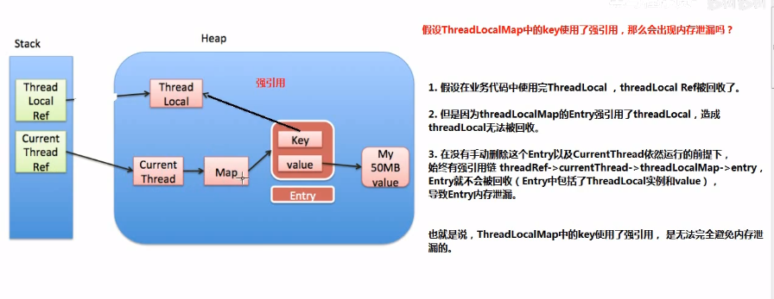

ThreadLocal可以被回收，此时entry中的 key 为null
但会导致value内存泄漏

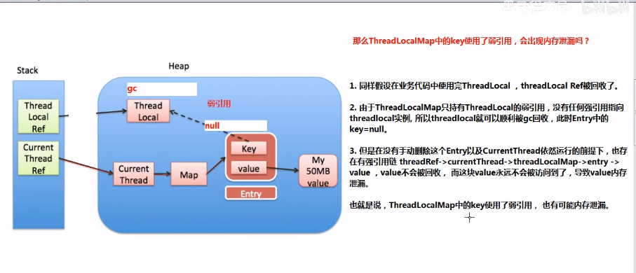

ThreadLocalMap 在set get rmove时会在遇到key为空 value不为空的会清理掉
采用线性探测法来处理hash冲突。

线程池
为什么要用线程池？
降低资源消耗 通过重复利用已创建的线程降低线程创建和销毁造成的消耗。
提高响应速度 当任务到达时，任务可以不需要的等到线程创建就能立即执行
提高线程的可管理性 使用线程池进行统一的分配，调优，监控。

Runnable和callable区别
Callable可以返回结果或者抛出异常，runnable可以。
Execute方法和submit方法的区别
Execute（）用于提交不需要返回值的任务，无法判断任务是否被线程池执行成功
Submit() 用与提交需要返回值的任务，线程池会返回一个Future类型的对象，通过Future的get()方法来获取返回值，get()方法会阻塞当前线程直到任务完成。

如何创建一个线程池
import java.util.concurrent.ArrayBlockingQueue;import java.util.concurrent.ThreadPoolExecutor;import java.util.concurrent.TimeUnit;
public class ThreadPoolExecutorDemo {

private static final int CORE_POOL_SIZE = 5;
private static final int MAX_POOL_SIZE = 10;
private static final int QUEUE_CAPACITY = 100;
private static final Long KEEP_ALIVE_TIME = 1L;
public static void main(String[] args) {

//使用阿里巴巴推荐的创建线程池的方式
//通过ThreadPoolExecutor构造函数自定义参数创建
ThreadPoolExecutor executor = new ThreadPoolExecutor(
CORE_POOL_SIZE,
MAX_POOL_SIZE,
KEEP_ALIVE_TIME,
TimeUnit.SECONDS,
new ArrayBlockingQueue<>(QUEUE_CAPACITY),
new ThreadPoolExecutor.CallerRunsPolicy());

for (int i = 0; i < 10; i++) {
//创建WorkerThread对象（WorkerThread类实现了Runnable 接口）
Runnable worker = new MyRunnable("" + i);
//执行Runnable
executor.execute(worker);
}
//终止线程池
executor.shutdown();
while (!executor.isTerminated()) {
}
System.out.println("Finished all threads");
}
}

其中MyRunnable是实现了runnable接口的类

CorePoolSize 定义了最小可以同时运行的线程数量
MaximumPollSize 当队列中存放的任务达到队列容量的时候，当前可以同时运行的线程数量变成最大线程数
WorkQueue 当新任务来的时候会先判断当前运行的线程数量是否达到核心线程数，如果达到新任务会存放在队列中。
KeepAliveTime 当线程池中的线程数量大于corePoolSize的时候，如果这时没有新的任务提交，核心线程外的线程不会立即销毁，等待keepAliveTime的时间后销毁
Unit keepAliveTime参数的时间单位
ThreadFactory executor创建新线程的时候会用到
Handler 饱和策略

饱和策略：
当同时运行的线程数量达到最大线程数量，且队列也已经被放满了任务
ThreadPoolExecutor.AbortPolicy,拒绝新任务，抛出异常
ThreadPoolExecutor.CallerRunsPolicy：直接在调用excute方法的线程中运行被拒绝的任务，如果执行程序已关闭，则会丢弃该任务。
ThreadPoolExecutor.DiscardPolicy 不处理新任务，直接丢弃掉
ThreadPoolExecutor.DiscardOldestPolicy 丢弃最早的未处理的任务请求

线程池原理
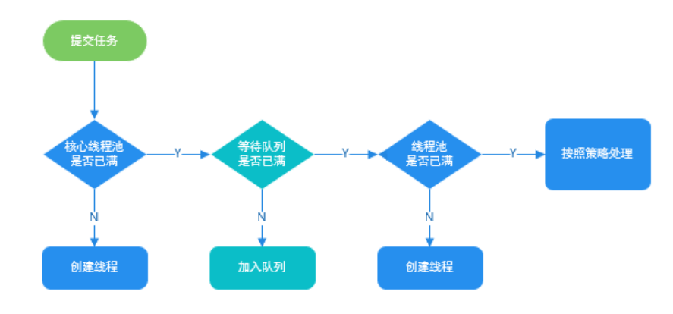

原子类
基本类型
- AtomicInteger：整形原子类
- AtomicLong：长整型原子类
- AtomicBoolean：布尔型原子类
数组类型
- AtomicIntegerArray：整形数组原子类
- AtomicLongArray：长整形数组原子类
- AtomicReferenceArray：引用类型数组原子类
引用类型
- AtomicReference：引用类型原子类
- AtomicStampedReference：原子更新引用类型里的字段原子类
- AtomicMarkableReference ：原子更新带有标记位的引用类型
对象的属性修改类型
- AtomicIntegerFieldUpdater：原子更新整形字段的更新器
- AtomicLongFieldUpdater：原子更新长整形字段的更新器
- AtomicStampedReference：原子更新带有版本号的引用类型。该类将整数值与引用关联起来，可用于解决原子的更新数据和数据的版本号，可以解决使用 CAS 进行原子更新时可能出现的 ABA 问题。

public final int get() //获取当前的值
public final int getAndSet(int newValue)//获取当前的值，并设置新的值
public final int getAndIncrement()//获取当前的值，并自增
public final int getAndDecrement() //获取当前的值，并自减
public final int getAndAdd(int delta) //获取当前的值，并加上预期的值
boolean compareAndSet(int expect, int update) //如果输入的数值等于预期值，则以原子方式将该值设置为输入值（update）
public final void lazySet(int newValue)//最终设置为newValue,使用 lazySet 设置之后可能导致其他线程在之后的一小段时间内还是可以读到旧的值。
CAS + volatile
Volatile修饰变量 保证任何时刻任何线程总能拿到该变量的最新值。
CAS的原理是拿期望的值和原本的一个值作比较，如果相同则更新成新的值。
CAS会有ABA的问题，如何该变量从A变成B再变成A，那么通过CAS是不能发现这个问题的。
一个线程来请求资源时，请求资源空闲，则将该资源设置为当前线程，并给资源加锁。如果被请求的资源被占用，当前线程就要进入阻塞队列进行等待。AQS将线程封装成阻塞队（虚拟的双向队列，不存在队列实例，仅存在结点之间的关联关系）列的结点来实现锁的分配。
AQS定义两种资源共享方式，独占，共享。
对于资源设有一个 state变量若为0 代表空闲，state为1代表加了锁，state为几就代表加了几次锁。
AQS队列：
该等待队列的实现方式是双向链表，线程会被包裹在链表节点Node中。Node即队列的节点对象，它封装了各种等待状态（典型的状态机模式），前驱和后继节点信息，以及它对应的线程。
- 公平锁能保证：老的线程排队使用锁，新线程仍然排队使用锁。
2、非公平锁保证：老的线程排队使用锁；但是无法保证新线程抢占已经在排队的线程的锁。

ReentrantLock
State为0表示未锁状态，A线程lock()时，会独占该锁，并将state+1，A线程可以重复获取此锁，state会累加。其他线程不能获取该锁，直到A线程unlock()到state到0，其他线程才有机会获取该锁。
reentrantlock的条件变量 condition
Sycronized是一个阻塞队列，condition相当于创建多个队列进行等待
一个condition就是一个队列。

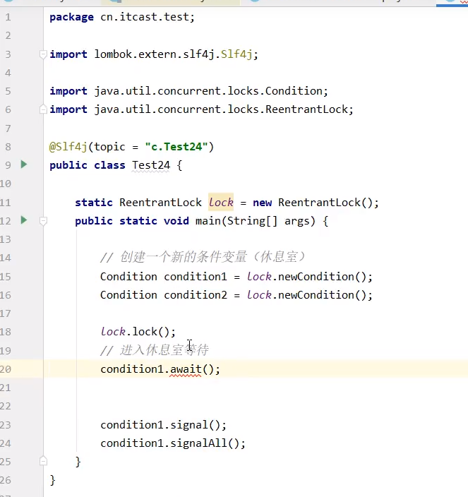
CountDownLatch，将任务分为N个子线程去执行，state也初始化未N，N个子线程并行执行，每次线程执行完后countDown()一次，state会以CAS的方式减1.等到所有子线程都执行完后，即state = 0,会unpark()主调用线程，主调用线程从await()函数返回继续后续操作。
AQS组件
Semaphore 信号量 允许多个线程同时访问, synchronized和ReentrantLock
CountDownLatch 倒计时器 让一个线程等待直到倒计时结束，再开始执行
CyclicBarrier 循环栅栏 让一组线程到达一个屏障时被阻塞，直到最后一个线程到达屏障时，屏障才会打开。所有被屏障拦截的线程才会继续工作。 CyclicBarrier(int parties)传入屏障要拦截的线程数，每个线程调用await()方法告诉CyclicBarrier我已到达屏障，然后当前线程被阻塞。
使用CountDownLatch
读取处理6个文件，6个任务没有执行顺序依赖，并且需要将这几个文件的处理结果进行汇总。所以定义一个count为6的CountDownLatch对象，使用线程池处理读取任务，每个线程处理完后count - 1 调用CountDownLatch的await() 直到所有文件读取完后，才会执行后面的逻辑。

创建线程的方式：
类继承Thread类。
类实现runnable接口 往thread里面放。

线程打断
Interrupt 打断阻塞线程（调用了wait sleep join的）（这几种会在打断后清楚打断标记）
打断后会抛出打断异常
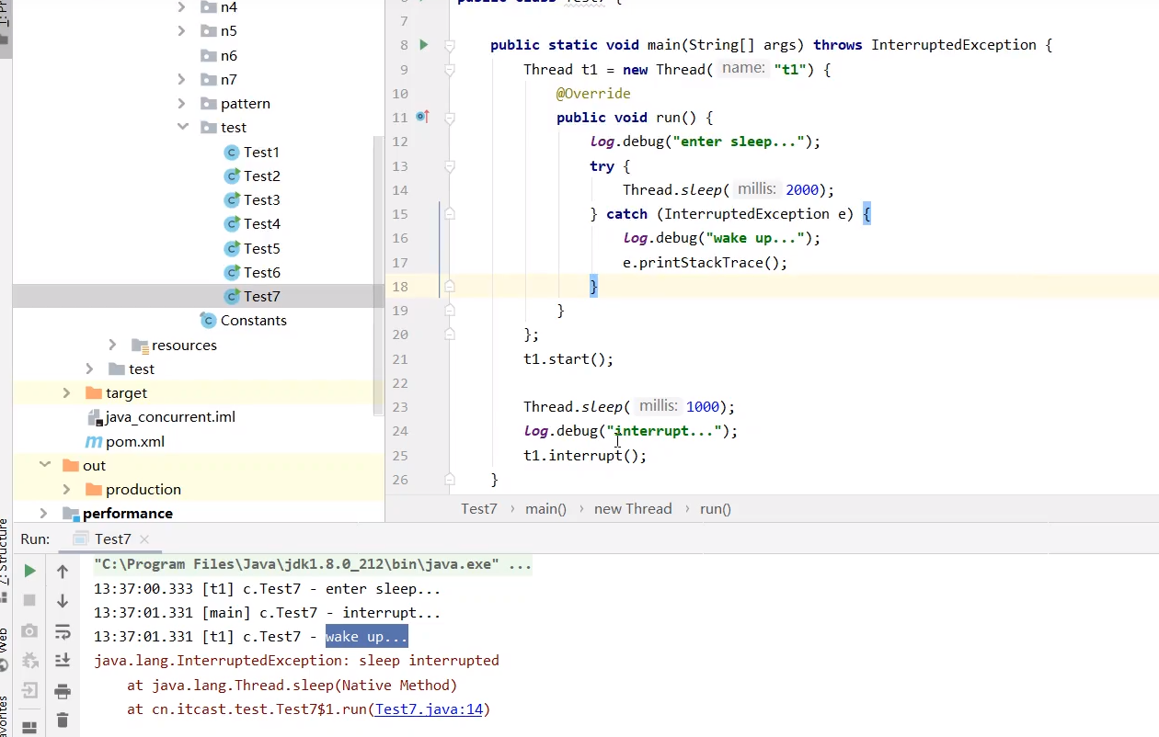
打断正常运行的线程：将打断标记置为真，线程通过此布尔值自行停止
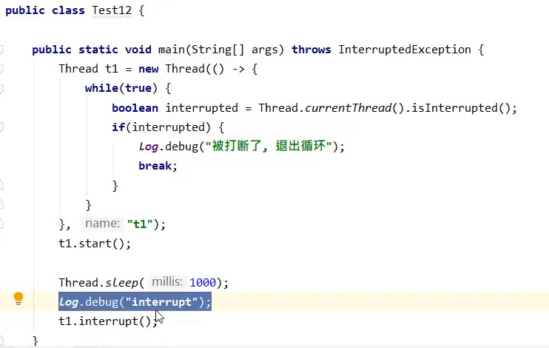

打断park住的线程，会将打断标记设为真的方式打断，之后继续patk会失败。
可以通过调用获取打断标记的方法（该方法内部会将打断标记重置为假）
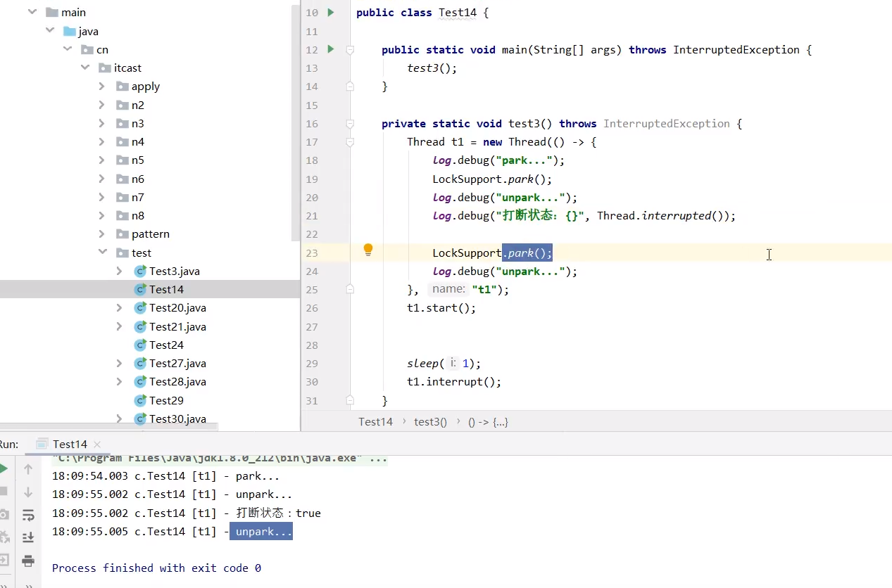

Java
静态
静态方法只能访问静态变量
构造方法：
显示定义了有参构造方法则不再有默认的无参构造方法
构造方法不能被继承，所以不能被重写，但可以被重载

继承：
子类自动获得了父类的所有字段，严禁定义和父类重名的字段
子类无法访问父类的private字段或者private方法
可以修改为protected访问，protected关键字可以把字段和方法的访问权限控制在继承树内部。
在java中 任何class的构造方法第一行语句必须是调用父类的构造方法，如果没有明确的调用父类的构造方法，编译器会自动帮我们加一句 super() ，这需要确保父类有无参构造方法。
可以通过 sealed premits 指定一个类可以被哪些类继承
被final修饰的类不能被继承
Person p = new Student();
这是向上转型

Person p1 = new Student(); // upcasting, ok
Person p2 = new Person();
Student s1 = (Student) p1; // ok
Student s2 = (Student) p2; // runtime error! ClassCastException!
向下转型，转型前可以通过instanceof判断一个变量所指向的实例是否是指定类型，或者这个类型的子类。

多态：
覆写时（Override），需要方法名 方法参数 方法返回值都相同
用Person 引用Student student覆写了run方法，调用时就是调用的Student的run方法
Java实例方法调用是基于运行时的实际类型的动态调用，而非变量的声明类型。

在子类的覆写方法中，如果要调用父类的被覆写的方法，可以通过super来调用。例如：
class Person {
protected String name;
public String hello() {
return "Hello, " + name;
}
}

Student extends Person {
@Override
public String hello() {
// 调用父类的hello()方法:
return super.hello() + "!";
}
}

被final修饰的方法不能被覆写
被final修饰的字段在初始化后不能被修改
可以在构造方法中初始化final字段
class Person {
public final String name;
public Person(String name) {
this.name = name;
}
}
抽象类：
抽象类定义的抽象方法在实现子类的时候必须覆写。

含有abstract方法的类必须声明为abstract。
面向抽象编程，Person的抽象类。
Person s = new Student();
Person t = new Teacher();
// 不关心Person变量的具体子类型:
s.run();
t.run();

接口：
如果一个抽象类普通字段，所有方法都是抽象方法，可以把该抽象类改写成接口。
接口的字段只能是 public static final类型 可以省略不写
接口定义的所有方法默认都是 public abstract 所以这两个修饰符不需要写出来。
接口继承：一个接口继承了另一个接口，相当于扩展了接口的方法。
接口中可以定义default方法，实现类不必覆写default方法，default方法的目的是，当我们需要给接口新增一个方法时，不用修改全部子类。
default方法和抽象类的普通方法是有所不同的。因为interface没有字段，default方法无法访问字段，而抽象类的普通方法可以访问实例字段。

静态：
静态字段可以通过类名.静态字段访问，也可以通过实例名.静态字段访问但不推荐。
静态方法内部无法访问this变量，只能访问静态字段。

package ming; // 申明包名ming
public class Person {
}
包：
完整的类名是 包名.类名
不用public protected private修饰的字段和方法就是包作用域，可以被同包下的类访问
Import *代笔把这个包下面的所有class都导入进来但不包括子包的class
Import static 可以导入一个类的静态字段和静态方法
当编译器遇到一个class名称时：
如果是完整类名，就直接根据完整类名查找这个class；
如果是简单类名，按下面的顺序依次查找：
查找当前package是否存在这个class；
查找import的包是否包含这个class；
查找java.lang包是否包含这个class。
如果有两个class名称相同，例如，mr.jun.Arrays和java.util.Arrays，那么只能import其中一个，另一个必须写完整类名
作用域：
Public 可以被其他任何类访问
Private 无法被其他类访问
Protected 可以被子类 子类的子类访问。
不用public protected private修饰的字段和方法就是包作用域，可以被同包下的类访问
Final：
修饰class 不能被继承
修饰方法 不能被重写
修饰字段 不能被重新赋值
修饰局部变量 不能被重新赋值
一个.java文件只能由一个public类 且文件名和类名要相同。
内部类：
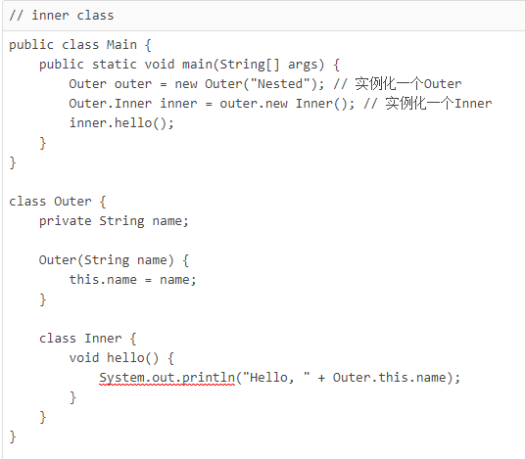
内部类能修改外部的类的private字段，也可以访问其private方法

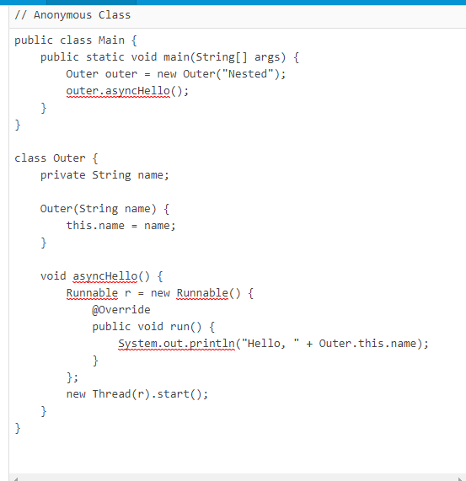
Runnable本身是接口，接口是不能实例化的，所以这里实际上是定义了一个实现了Runnable接口的匿名类，并且通过new实例化该匿名类，然后转型为Runnable。在定义匿名类的时候就必须实例化它
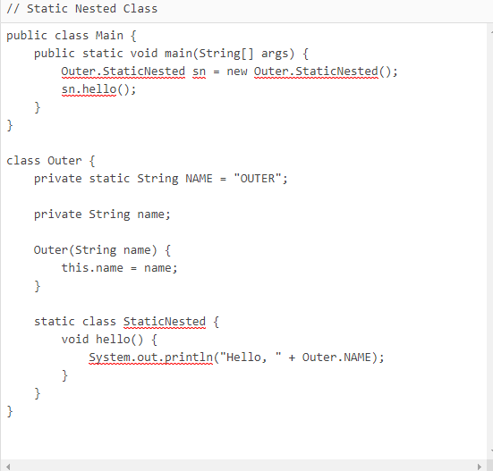
静态内部类，不依附Outer实例是一个完全独立的类，可以访问Outer的private静态字段和静态方法

什么是字节码？采用字节码的好处是什么？
JVM可以理解的代码叫字节码。字节码不针对一种特定的机器，java程序无需重新编译就可在多种不同操作系统的计算机上运行。
Java程序从源代码到运行：
.java源文件 （jdk中的javac编译） .class文件（JVM可理解的java字节码）
（JVM）机器可执行的二进制机器码。

JVM会加载字节码文件，然后通过解释器逐行解释执行。这种方式会比较慢。有的方法和代码块经常被调用，可以通过JIT编译器 编译后将机器码保存下来，下次可以直接使用。（JVM 会根据代码每次被执行的情况收集信息并相应地做出一些优化，因此执行的次数越多，它的速度就越快。）

Java和C++区别:
Java不提供指针来直接访问内存，程序内存更加安全。
Java是单继承，C++支持多继承
Java有自动内存管理垃圾回收机制，无需程序员手动释放无用内存。
C语言里字符串或字符数组最后会有一个额外的结束符“\0”
java将字符串 字符数组看作对象保存了他们的长度无需结束符。

主类:
主类是java程序执行的入口点，一个程序可以有多个类，但只能有一个主类。Java应用程序的主类是包含main方法的类，不一定要求是public。小程序的主类是一个继承自系统类JApplet或Applet的子类，要求必须是public。

Import java 和javax区别
刚开始javaAPI所需包是java开头的包，javax为扩展API包。逐渐javax叶成了Java API的组成部分。

Java编译解释并存：
Java程序需要先编译生成字节码（.class文件）然后由java解释器解释执行

字符型常量和字符串常量的区别？
字符常量是单引号，相当于一个整型值（ASCII值），占两个字节。
字符串常量双引号，代表一个地址值，占若干字节。
标识符，关键字区别？
标识符是各种名字，关键字是已经被赋予了特殊含义的标识符

Java泛型：
Java的泛型是伪泛型，因为java在编译期间所有的泛型信息都会被擦除，这也就是类型擦除。

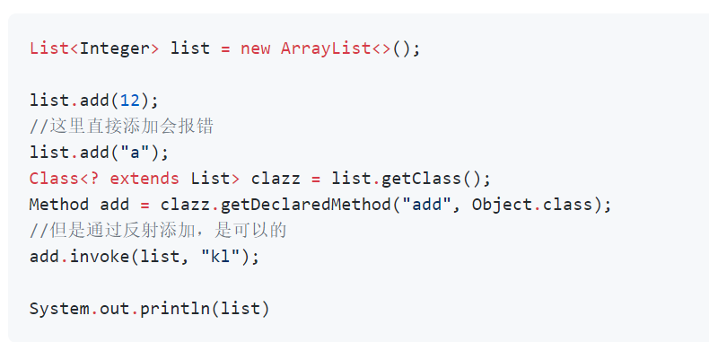

泛型有泛型类，泛型接口，泛型方法
通配符：T（type） K V（key value）E（element）

==和equals区别：
== 基本数据类型比较值， 对象则判断两个对象的地址是否相等
Equals:不能用于基本数据类型， 如果类覆盖了equals()方法，则比较两个对象内容是否相同。若没有覆写等价于== 比较地址。

HashCode和equals：
重写了equals必须重写hashcode。若两个对象相等，则hashcode一定相同。若不重写equals hashcode默认对堆上的对象产生独特值，如果没有重写hashcode则这两个对象怎么都不会相等。

装箱：将基本数据类型转换为包装类型
拆箱：将包装类型转换为基本数据类型

Java的基本数据类型的包装类
Byte,Short,Integer,Long 默认创建了数值[-128，127] 的相应类型的缓存数据
Character创建了数值在[0,127]范围的缓存数据
Boolean 直接返回True Or False
语句 i4 == i5 + i6，因为+这个操作符不适用于 Integer 对象，首先 i5 和 i6 进行自动拆箱操作，进行数值相加，即 i4 == 40。然后 Integer 对象无法与数值进行直接比较，所以 i4 自动拆箱转为 int 值 40，最终这条语句转为 40 == 40 进行数值比较。

Java只有值传递
传递对象时，传递的是对象的引用的拷贝。只能更改对象内容，不能将原来的引用指向别的地方。

重写和重载：
重载：发生在一个类种，方法名相同，参数类型不同，或个数不同，或顺序不同，方法返回值和访问修饰符可以不同。（同名方法根据不同传参来执行不同的逻辑）
重写：发生在运行期，子类对父类允许访问的方法重新编写逻辑。
1.方法名 参数列表 返回值不能改 抛出的异常范围小于父类，访问修饰符范围大于父类
2.父类方法修饰符为private/final/static则子类不能重写该方法。
深拷贝和浅拷贝：
浅拷贝：对基本数据类型进行值传递，对引用数据类型进行引用传递
深拷贝：对基本数据类型进行值传递，对引用数据类型，创建一个新的对象，并复制其内容。
对象实体和对象引用:
对象实例存放在堆内存中，对象引用存在在栈内存中。
构造方法的特性：
名字和类名同
没有返回值 不写void
生成类的对象时自动执行，无需调用
面向对象的三大特征：
封装：将一个对象的属性定义为private 通过定义方法实现获取设置其值。
继承 子类拥有父类中的所有属性和方法，但无法访问父类私有属性和方法
多态：
对象类型和引用类型之间具有继承/实现关系
对象类型不可变，引用类型可变
方法具有多态性，属性不具有多态性。
引用类型变量的方法调用到底是哪个类中的方法必须在程序运行时才能确定。
多态不能调用只在子类中存在但在父类中不存在的方法
如果子类重写了父类的方法，真正执行的是子类覆盖的方法。
多态的好处：
降低耦合度。易于扩展。父类引用指向子类。同时又有方法的重写。运行的时候是各个子类重写的方法在起作用。从而利用多态实现了好的扩展性。
接口和抽象类的区别：
- 接口的方法默认是public abstract，可以有defualt方法，而抽象类可以有普通方法
- 接口中除了public static final变量，不能有其他变量。抽象类可以有。
- 单继承 多是西安
- 接口方法默认public 抽象方法可以有public protected default
String和StringBuilder
String 中的对象是不可变的，也就可以理解为常量，线程安全。
StringBuffer加了同步锁，线程安全。
StringBuilder非线程安全。
每次对String类型进行改变都会生成一个新的String对象，然后将指针指向新的String对象。StringBuffer每次对StringBuffer本身进行操作而不是生成新的对象改变对象引用。

Object类：
public final native Class<?> getClass()//native方法，用于返回当前运行时对象的Class对象，使用了final关键字修饰，故不允许子类重写。
public native int hashCode() //native方法，用于返回对象的哈希码，主要使用在哈希表中，比如JDK中的HashMap。public boolean equals(Object obj)//用于比较2个对象的内存地址是否相等，String类对该方法进行了重写用户比较字符串的值是否相等。
protected native Object clone() throws CloneNotSupportedException//naitive方法，用于创建并返回当前对象的一份拷贝。一般情况下，对于任何对象 x，表达式 x.clone() != x 为true，x.clone().getClass() == x.getClass() 为true。Object本身没有实现Cloneable接口，所以不重写clone方法并且进行调用的话会发生CloneNotSupportedException异常。
public String toString()//返回类的名字@实例的哈希码的16进制的字符串。建议Object所有的子类都重写这个方法。
public final native void notify()//native方法，并且不能重写。唤醒一个在此对象监视器上等待的线程(监视器相当于就是锁的概念)。如果有多个线程在等待只会任意唤醒一个。
public final native void notifyAll()//native方法，并且不能重写。跟notify一样，唯一的区别就是会唤醒在此对象监视器上等待的所有线程，而不是一个线程。
public final native void wait(long timeout) throws InterruptedException//native方法，并且不能重写。暂停线程的执行。注意：sleep方法没有释放锁，而wait方法释放了锁 。timeout是等待时间。
public final void wait(long timeout, int nanos) throws InterruptedException//多了nanos参数，这个参数表示额外时间（以毫微秒为单位，范围是 0-999999）。 所以超时的时间还需要加上nanos毫秒。
public final void wait() throws InterruptedException//跟之前的2个wait方法一样，只不过该方法一直等待，没有超时时间这个概念
protected void finalize() throws Throwable { }//实例被垃圾回收器回收的时候触发的操作
异常和错误的区别：异常能被程序本身处理，错误是无法处理。
ERROR： OOM Stack over flow
Exception： RuntimeException NullpointerException ArithmeticException算术运算异常 ArrayIndexOutOfBoundsException下标越界异常
四种情况 finally块不会被执行:
- 在finally语句块第一行发生了异常。
- 在前面的代码执行了System.exit(int)退出了程序
- 程序所在的线程死亡
- 关闭CPU
Try和finally都有return finally return会覆盖原始的返回值

数据结构
小根堆为例堆：
上浮： 如果当前结点比父结点小，就交换两个结点，并继续处理父结点，否则退出
下沉： 让当前结点和左右儿子（如果有的话）作比较，哪个比较小就和它交换，并继续处理被交换的儿子的位置，否则退出。
插入：每次都往最后一个插入，然后使它上浮。
弹出：让根结点元素和尾结点元素交换，然后让现在的根元素下沉。

红黑树：
是二叉查找树
- 每个节点非红即黑
- 根节点总是黑色
- 每个叶节点都是黑色的空节点
- 如果节点是红色，那么它的子节点一定是黑色
- 从根节点到叶节点的每条路径，必须包含相同数目的黑色节点（即相同的黑色高度）
因为二叉查找树 可能会退化成一个链表
为了解决二叉查找树多次插入新节点而导致的不平衡，红黑树来了。

插入节点时，为了维持规则可以进行变色和旋转。旋转又分成左旋转和右旋转。从插入节点的父亲开始依次进行红变黑，黑变红。左旋转：之前的父节点的右孩子变成父节点，之前的父节点变成现在的左孩子。身为左孩子的节点取代了父节点的位置，而被取代的父节点变成了自己的右孩子。

B树是一种多路搜索树
一颗m阶B树是一个m路的搜索树。它为空树，或者满足以下性质：
- 根节点至少右两个孩子
- 每个非根节点包含关键字个数满足 m / 2向上取整 - 1 <= j <= m - 1
- 除根节点和叶节点以外所有节点的度数是关键字数+1，内部节点的子树个数
M / 2向上取整 <= k <= m 间
4.所有叶节点在同一层
根节点至少有两个，内部的节点孩子个数[M/2, M]，关键字数为孩子个数-1，叶节点都在同一层。
B+树：
- 根节点和内部节点含有n个关键字，每个关键字用来索引,仅含有子树中最大或最小的结点，所有数据都保存在叶子节点。
- 所有叶子节点包含了全部关键字信息，及指向含这些关键字记录的指针，且叶子本身按照关键字大小从小到大的顺序连接。
- B+树上有两个头指针，一个指向根结点，一个指向关键字最小的叶子结点。
B树 B+树差异：
B+树定义基本和B-树同，除了
- B+树非叶结点子树指针和关键字个数相同
- B树非叶结点的子树存储了相邻两个关键字组成的开区间的值，
B+树非叶结点的子树存储了相邻的两个关键组成的左闭右开区间的值。
- 将所有叶子结点串了起来
- 所有关键字在叶子结点出现。
B+树需要在叶子结点才能命中，B树在内部结点就可以命中。B+树查找起来更稳定。
B+树中间结点因为只存了索引，所以能存储更多的信息，树的高度会相对较矮，提高了查询的效率。

B*树
B+树的变体，在B+树费根非叶结点再增加了指向兄弟的指针。
非叶结点关键字个数至少为 2/3 M 将结点的最低利用率从 B+树的 1/2提升到了2/3
B+树的分裂：
当一个结点满时，分配一个新的结点，将原结点中1/2的数据复制到新的结点。在父结点中增加新结点的指针。不会影响兄弟结点，不需要指向兄弟结点的指针。因为分裂方式不同，B*树分配新结点的概率比B+树低，空间使用率更高。
B*树的分裂：
当一个结点满时，如果它的下一个兄弟结点未满，那么将一部分数据移到兄弟结点中，再在原结点上插入关键字，最后修改父结点中兄弟结点的关键字（因为兄弟结点的关键字范围变了）。如果兄弟叶满了，则在原结点和兄弟结点间增加新结点，并各复制1/3的数据到新结点，最后在父结点增加新结点的指针。

Mysql
三大范式:
- 第一范式(确保每列保持原子性) 比如地址 拆分成 省份 城市 详细地址（有利于经常访问地址中城市的数据）
- 第二范式(确保表中的每列都和主键相关)
订单编号，商品编号作为联合主键，但商品价格信息不与订单编号相关，只和订单编号相关。需要将此表拆分为两张表。
- 第三范式(确保每列都和主键列直接相关,而不是间接相关)
订单编号(主键) 客户编号 客户姓名 （x）
MySql表的连接:
等值连接也叫内连接。From A inner Join B。
From A left join B on ..... 左外连接
From A full join B on ..... 全外连接
常用命令
Show engines； 查看搜索引擎

索引注意事项

Mysql引擎
MyISAM 和 InnoDB区别
M不支持事务和行级锁，崩溃后无法安全恢复。有全局变量记录表记录个数，count * 会更快，不支持外键，不支持MVCC（多版本并发控制），BTree索引是非聚簇索引。
InnoDB支持事务和行级锁，崩溃后可以安全恢复。支持外键，支持MVCC。Btree索引是聚簇索引。

索引
Mysql使用的数据结构主要有Btree索引和哈希索引，对于哈希索引底层的数据结构就是哈希表，因此在绝大多数需求为单条记录查询时，可以选哈希索引，哈希索引查询性能最快。其他情况一般选BTree索引。
MyISAM和InnoDB BTree索引都是B+树,实现方式不同
MyISAM，B+Tree叶结点的data域存放的是数据记录的地址，最终需要根据此地址再去读取相应的数据记录，为“非聚簇索引”。
InnoDB：索引文件本身就是数据文件，以主键作为索引的B+Tree叶结点data域保存了完整的数据记录。称为“聚簇索引”。其余索引都作为辅助索引。辅助索引叶节点的data域存储相应记录的主键。在用辅助索引进行搜索时，需要根据查到的主键进行回表。

事务
四大特性：
原子性：事务是最小的执行单位，不允许分割，事务的原子性确保事务中的动作要么全部完成，要么完全不起作用。
事务在提交失败时会进行回滚。
一致性：执行事务后，数据库从一个正确的状态变化到另一个正确的状态。
事务在提交失败时会进行回滚。比如转账操作作为一个事务，不会出现一个账户钱减少了。另一个账户钱却没增加的情况。

隔离性：各事务之间是独立的。
持久性：一个事务被提交后，它对数据库的改变是持久的
对数据的修改最终会同步到外存上。数据库发生故障也可以根据redo-log进行恢复

并发的问题：
脏读：一个事务读到了另一个事务还没有提交的数据。
丢失修改：两个事务读取同一个数据进行修改，第一个事务对其修改后，第二个事务也马上对其修改，第一个事务的修改就丢失了。（两个事务都执行A = A - 1操作）
不可重复读:一个事务两次读同一个数据，在两次读之间，第二个事务修改了该数据导致第一个事务两次读到的数据不一样。
幻读：一个事务先读取几行数据，第二个事务插入了一些数据，第一个事务第二次查询的结果就会发现多了一些原本不存在的记录。

四个隔离级别：
读未提交：可以读取未提交的数据
读已提交：允许读取事务已经提交的数据 解决了脏读
可重复读： 对同已字段的多次读取结果一致，除非数据是被本身事务自己修改。 解决脏读 和不可重复读
串行化：事务依逐个执行，解决了脏读 不可重复读 幻读

锁 按照粒度分
表级锁
行级锁， InnoDB实现的行级锁包括
Record Lock 对索引项加锁，锁定符合条件的行
Gap Lock 对索引项之间的“间隙”加锁，锁定一个范围内的记录。不包含索引项本身，其他事务不能在锁范围内插入数据。
Next-key-Lock 锁定索引项本身和索引范围，可解决幻读问题

- innodb对于行的查询使用next-key lock
- 当查询的索引含有唯一属性时，将next-key lock降级为record key

事务更新达标中大部分数据直接使用表级锁效率更高
事务比较复杂，使用行级锁很可能引起死锁导致回滚。
锁 按是否可写分
共享锁，读锁。数据被加了读锁， 其他事务可以读该数据，也可以再对此数据加读锁，但不能修改该数据，也不能加写锁。
排他锁，写锁。数据被加了写锁，其他事务不能读取或者修改该数据，也不能加任何类型的锁。

IS和IX
事务要访问的数据被加了排他锁，若事务准备给数据加共享锁，这时可以添加意向共享
锁。若事务准备给数据加排他锁，这时可以添加一个意向排他锁。
这里的意向锁是表级锁，表示的是一种意向，仅仅表示事务正在读或写某一行记录，在真正加行锁时才会判断是否冲突。意向锁是InnoDB自动加的，不需要用户干预。

InnoDB的锁机制兼容情况如下：
当一个事务请求的锁模式与当前的锁兼容，InnoDB就将请求的锁授予该事务；反之如果请求不兼容，则该事物就等待锁释放。
避免死锁：
通过表级锁来减少死锁产生的概率
多个程序尽量约定以相同的顺序访问表
同一个事务尽可能做到一次锁定所需的所有资源

大表优化:
垂直拆分：多列，使列数据变小，减少I/O次数，简化表结构。
缺点:主键出现冗余，需要管理冗余列。会让事务变得复杂
水平拆分：
水平拆分可以支持非常大的数据量，水平拆分最好分库，这样分事务难以解决，还会提高逻辑部署运维的复杂度

池化思想：
连接池中，创建连接后，将其放置在池中，并再次使用它，因此不必建立新的连接。如果使用了所有连接，则会建立一个新连接并将其添加到池中。

一条SQL语句如何执行
连接器，查询缓存，分析器，优化器，执行器

查询语句：
检查该语句是否有权限，MySQL8.0以前，先查查询缓存，如果没有通过分析器进行词法分析，提取关键元素，判断语法是否正确，优化器确定执行方案，进行权限校验，执行器根据执行方案执行。
更新语句：
先查询此数据，修改内存中数据，同时记录redo log，redo log进行prepare状态。然后告诉执行器，执行器收到通知后记录binlog，提交redo log redolog变成提交状态。
Redo log是InnoDB引擎特有的，有crash-safe能力。Binlog不行。
（redo log 恢复数据， binlog 主从同步）

常用索引建议：
出现在select update delete的where从句的列中
包含在order by group by distinct中的字段
如何选择索引列的顺序，
区分度最高的放在联合索引的最左侧
字段长度小的列放最左侧（字段长度越小，一页能存储的数据量越大）
使用最频繁的列放最左侧
避免冗余和重复索引：
重复索引 Primary key(id) index(id) unique index(id)
冗余索引 Index(a b c) index(a b) index(a)

频繁的查询优化考虑使用覆盖索引。（包含了所有查询字段的索引）
可以避免回表，减少了IO操作,提高查询效率
把随机IO变成顺序IO，提高查询效率

a like '%123%' 会使索引失效
复合索引中，会失效在范围查询的那个索引上

禁用select * （无法使用覆盖索引， 消耗更多的CPU 合IO 网络带宽资源）

最好将子查询优化为join操作。 子查询的结果集会存放到临时表中，且没有索引。

使用 in 代替 or （or很少能利用到索引）

禁用 order by rand() （每一行都生成一个随机数，根据随机数排序）

Where 从句中对列进行函数转换和计算会使索引失效
where date(create_time)='20190101'

Union会把两个结果集放临时表中再去重
Union all不会 在明显不会有重复值时可以使用union all

数据库操作规范
超过100万行的批量写（update, delete, insert）操作,要分批多次进行操作。
- 大批量写操作需要执行一定时间，主库上执行完成后，才会在其他从库上执行，会造成主库和从库长时间不一致的情况。
- Binlog日志是row格式，一次修改的数据越多，产生的日志量也会越多，日志的传输和恢复所需的时间也就越长。
- 大批量修改数据，在一个事务中进行，造成表的大批量的数据被锁定，造成大量阻塞。
SQL语句执行慢的原因：
偶尔很慢：
1.数据库在刷脏页，（需要刷脏页的四种情况）
Redolog写满了
内存不够用了，查询的数据页不在内存，内存也不够用了，需要淘汰一部分内存页，淘汰的是脏页就要刷脏页。
Mysql认为系统“空闲”时
MySQL正常关闭时
- 拿不到锁 可以使用 show processlist查看当前状态 是否在等待锁
一直很慢：
- 字段没有索引
- 字段索引失效 where c - 1 = 1000 函数操作
- 系统选错了索引，走了全表扫描 索引的区分度统计有误
可以强制走索引 或者analyze table t 重新统计索引的基数

软件测试
开发者：正向思维，验证软件正常工作
测试组：逆向思维，假定软件有缺陷，测试是破坏性的，试图证明系统存在错误
不彻底性，测试只能说明错误存在，不能说明错误不存在
不完备性，测试无法覆盖到每个应该测试的内容
间接性，不能直接提高软件质量
80%的软件错误存在于20%的代码中
测试对象包括
需求规格说明 设计规格说明 源程序
（按测试对象分）
需求规格和设计规格说明书审查
单元测试（开发人员自测）
集成测试（不同模块合起来）
整体集成（非增量式） 所有模块一次全部组装，整体测试
简单，测试用例少，可能发现大量错误，难以定位
整体集成（自顶向下增量式）从主模块开始以深度优先或者广度优先的策略
逐步将各个模块集成在一起
尽早的对程序的主要控制机制进行检验，能较早的发现错误。测试高层模块时，低层采用桩模块替代，可能不能反映真实情况。
自底向上 从最底层开始组装测试
不用桩模块，测试用例设计也相对简单，但程序最后一个模块加入时才具有整体形象。
功能测试（要实现的功能）
系统测试（非功能需求 响应时间 ）
恢复测试：检验系统恢复能力，比如运行时断电
安全性测试：假扮非法入侵者， 如试图浏览保密数据
压力测试：检查系统在资源超负荷情况下的表现，比如短时间内引入超负荷的数据容量
性能测试：实际运行环境下性能，响应时间
安装测试 （实际使用环境）
验收测试（客户实际需求）
(按测试技术分)
黑盒测试
把测试对象看作黑盒子，不考虑程序内部的逻辑
等价类测试 有效等价类 无效等价类 输入成绩0-100 < 0 > 100
边界值测试 最大值 最小值 +1 -1 输入1-255字符 0个 256个
场景法测试 事件触发时的情景形成场景
场景：可以看做是基本流与 备选流的有序集合。一个场景中至少包含一条基本 流。基本流 成功取款 备选现金不足...
白盒测试
又称结构测试，把测试对象看透明盒子
对模块的每一个独立的执行路径至少测试一次
对所有的逻辑判定的每一个分支(真与假)都至少测试一次
在循环的边界和运行界限内执行循环体

白盒测试方案技术之一：逻辑覆盖
语句覆盖 每个语句
判定覆盖 每一判定的每个分支
条件覆盖 每一判定的每个条件
判定/条件覆盖 同时满足判定和条件覆盖
条件组合覆盖
白盒测试方案技术之二：控制结构测试
基本路径测试 实现语句覆盖和条件覆盖
将程序流程图或代码 转换成控制流图
计算环复杂度（最小圈个数 + 1）
环复杂度是几就找几条独立路径

（程序执行角度）
静态测试
人工分析
动态测试
跑程序
（人工干预角度分）
手工测试
手工输入测试数据 记录结果
自动化的测试
测试工具
Linux常用命令：
Cd usr：进入该目录下usr目录
Cd . . :切换到上一层目录
Cd / ：切换到系统根目录
Cd ~ ：切换到用户主目录
Cd - ：切换到上一个操作所在目录

mkdir 目录名称： 增加目录
ls/ll （ll即ls -l 可以看详细信息）： 查看目录信息
find 目录 参数： find . 查找当前目录和子目录下所有文件和文件夹
Find /home -name “*.txt”,查找以txt结尾的文件
Find . -name “*.txt” -o -name “*.pdf”查找以txt和pdf结尾的文件
mv 目录名称 新目录名称：修改目录名称
mv 目录名称 目录的新位置：移动目录的位置
cp -r 目录名称 目录拷贝的目标位置： 拷贝目录 -r代表递归拷贝
rm [-rf] 目录：删除目录

Touch 文件名称： 创建文件
Cat/more/less/tail 文件名称： 文件查看 （命令tail -f文件可以对某个文件进行动态监控）
一：less命令与more
都可以做到分页查看文件内容，区别在于less支持空格、上下键查看内容，并且支持向上翻页查看已经看过的内容，more却只能往下翻，不能往前翻
二：cat一次性显示全部内容
三：head前于前多少条内容
四：tail显示后几条内容,tail -f可以动态的显示文件的更新
五：string 常用于显示二进制文件内容

Vim 文件：修改文件内容 （按i进入编辑模式 ESC退出后输入 wq/q！）
Rm -rf 文件：删除文件

Z：调用gzip压缩命令进行压缩
C：打包文件
V：显示运行过程
F：指定文件名
(打包文件.tar 压缩文件.gz)
(打包test目录下三个txt指定压缩包名为test.tar.gz)
Tar -zcvf test.tar.gz aaa.txt bbb.txt ccc.txt 或 tar -zcvf test.tar.gz /test/

x：代表解压
（将/test下的test.tar.gz解压到当前目录下）
Tar -xvf test.tar.gz
（将/test下的test.tar.gz解压到另一个目录）
Tar -xvf test.tar.gz -C /usr (-C 代表指定解压位置)

权限分为：
读（readable） 写（writable） 执行（excutable）分为三组
分别对应文件的属主(owner) 属组(group)和其他用户(other)

文件类型：
d:代表目录
-:代表文件
|:代表软链接

文件：r , 可以用cat查看文件内容
W, 可以修改文件的内容
X， 可以将其运行为二进制文件

目录：
r， 可以查看目录下列表
W， 可以创建和删除目录下文件
X， 可以使用cd进入目录

超级用户可以无视权限访问

Linux中每个用户必须属于一个组。
所有者(u):哪个用户创建了该文件，就成为该文件的所有者。ls -ahl命令可以看到文件的所有者，可以使用chown 用户名 文件名来修改文件所有者
文件所在组(g)：用户创建文件，文件所在组就是用户所在组。ls -ahl命令可以看到文件所在组，可以用chgrp 组名 文件名 修改文件所在组
其他组(o): 除开文件所有者和所在组的用户外，系统的其他用户都在文件的其他组

修改文件/目录的权限
(依次为属主权限，属组权限，其他用户权限)
(修改aaa.txt文件，文件所有者有全部权限，文件所有者所在组有读写权限，其他用户只有读的权限)
Chmod u=rwx， g =rw， o=r aaa.txt 或者 chmod 764 aaa.txt

用户管理
su - 用户：切换到该用户
Useradd 选项 用户名: ：添加用户账号
Userdel 选项 用户名 ：删除用户账号
Usermod: 选项 用户名 ：修改账号
Passwd 用户名：更改或创建用户的密码
Passwd -S 用户名： 显示用户账号密码信息
Passwd -d 用户名：清楚用户密码

建立的账号在/etc/passwd文本文件中

用户组管理
Groupadd 选项 用户组： 增加一个新的用户组
Groupdel 用户组： 删除一个已有的用户组
Groupmod 选项 用户组： 修改用户组的属性

其他命令
Pwd：显示当前所在位置
Sudo + 其他命令：以管理员身份执行指令
Grep 要搜索的字符串 要搜索的文件 --color：搜索命令， --color代表高亮显示
搜索全盘含有“abc”字符的文件
grep -rl 'abc' /
(有引号)
-r 选项表示递归(recursive)遍历所有子目录
-l 选项表示只列出文件名
/ 是根文件夹, 表示全盘
Ps -ef / ps -aux：查看正在运行的进程 两方式显示的格式不同
Kill -9 进程的pid：杀死进程(-9表示强制终止)

网络通信：
查看当前系统的网卡信息：ifconfig
查看与某台机器的连接情况: ping
查看当前系统的端口使用:netstart -an
Shutdown：立即关机
Shutdown +5 “，，，，”：指定5分钟后关机，同时发送警告信息
Reboot：重开机 reboot -w：重开机模拟
Sudo apt-get update 更新apt
Sudo apt-get install openssh-server 安装ssh服务器

设计模式
单例
饿汉式
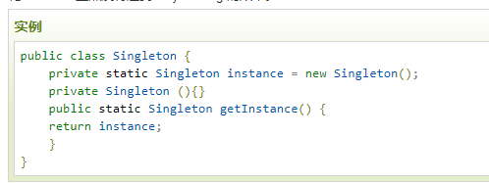

双重锁校验

